 | الأمم المتحدة | A/HRC/24/46
 | الجمعية العامة |  | Distr.: General  16 August 2013  Arabic  Original: English
مجلس حقوق الإنسان
الدورة الرابعة والعشرون
البند 4 من جدول الأعمال
حالات حقوق الإنسان التي تتطلَّب اهتمام المجلس بها
تقرير لجنة التحقيق الدولية المستقلة بشأن الجمهورية العربية السورية*
موجز
إن الجمهورية العربية السورية ساحة قتال. فمدنها وبلداتها تعاني وطأة عمليات قصف وحصار لا هوادة فيها. وتُرتكب مجازر يفلت مرتكبوها من العقاب. وقد اختفت أعدادٌ كبيرةٌ من السوريين. ويتناول هذا التقرير التحقيقات التي أُجريت في الفترة من 15 أيار/مايو إلى 15 تموز/يوليه 2013. وتستند الاستنتاجات التي خلص إليها التقرير إلى 258 مقابلة وإلى غير ذلك من الأدلة التي جُمعت.
وقد واصلت القوات الحكومية والقوات الموالية للحكومة شنّ هجمات واسعة النطاق على السكان المدنيين مرتكبةً أعمال قتل وتعذيب واغتصاب وإخفاء قسري، وهي أعمال تشكل جرائم ضد الإنسانية. كما قامت هذه القوات بمحاصرة أحياء سكنية وأخضعتها لعمليات قصف عشوائي. وارتكبت القوات الحكومية انتهاكات جسيمة لحقوق الإنسان، كما ارتكبت جرائم حرب تشمل التعذيب وأخذ الرهائن والقتل العمد والإعدام دون محاكمة وفقاً للأصول القانونية، وعمليات اغتصاب واعتداءات على الأعيان المحمية، وأعمال نهب.
كما ارتكبت المجموعات المسلحة المناهضة للحكومة جرائم حرب شملت القتل العمد والإعدام دون محاكمة وفقاً للأصول القانونية، والتعذيب وأخذ الرهائن والاعتداء على الأعيان المحمية. ونفّذت هذه المجموعات أيضاً عمليات حصار وقصف عشوائي للأحياء المدنية.
وقامت المجموعات المسلحة المناهضة للحكومة والمجموعات المسلحة الكردية بتجنيد الأطفال واستخدامهم في الأعمال القتالية.
إن مرتكبي هذه الانتهاكات والجرائم من الأطراف كافة إنما ينتهكون بأعمالهم هذه القانون الدولي، وهم لا يخشون المساءلة. ولا بدّ من تقديم هؤلاء إلى العدالة.
وليس ثمة حلٌّ عسكري للنزاع. أما ما يفعله أولئك الذين يقدمون الأسلحة فليس إلا خلق أوهام النصر. فالمسار الوحيد نحو تحقيق السلام هو السعي لإيجاد حل يقوم على أساس ما ورد في بيان جنيف.
المحتويات
الفقـرات الصفحة
أولاً - مقدمة 1-11 4
ألف - التحدِّيات 5-6 4
باء - المنهجية 7-11 5
ثانياً - السياق 12-39 5
ألف - السياق السياسي 12-22 5
باء - السياق العسكري 23-34 7
جيم - السياق الاجتماعي - الاقتصادي والإنساني 35-39 10
ثالثاً - الانتهاكات المتعلقة بمعاملة المدنيين والمقاتلين العاجزين عن القتال 40-110 11
ألف - المجازر وغيرها من أعمال القتل غير المشروع 40-53 11
باء - الاعتقال التعسفي والاحتجاز غير القانوني 54-62 13
جيم - أخذ الرهائن 63-66 15
دال - الاختفاء القسري 67-74 16
هاء - التعذيب وإساءة المعاملة 75-94 17
واو - العنف الجنسي 95-100 20
زاي - انتهاك حقوق الطفل 101-110 21
رابعاً - الانتهاكات المتعلقة بتسيير الأعمال القتالية 111-190 22
ألف - الهجمات غير المشروعة 111-135 22
باء - الأشخاص والأعيان الخاضعون للحماية على وجه التحديد 136-159 26
جيم - السلب وتدمير الممتلكات 160-169 29
دال - الأسلحة غير المشروعة 170 30
هاء - عمليات الحصار والهجمات الموجهة ضد الأمن الغذائي 171-190 30
خامساً - المساءلة 191-194 33
سادساً - الاستنتاجات والتوصيات 195-206 33
Page
Annexes
I. Correspondence with the Government of the Syrian Arab Republic 37
II. Massacres 41
III. Inquiry into events in Al Qusayr 45
IV. Photographs of Al-Nayrab (Aleppo), May and July 2013 52
V. Map of the Syrian Arab Republic 53
أولاً- مقدمة
1- تعرض لجنة التحقيق الدولية المستقلة بشأن الجمهورية العربية السورية⁽⁾ في هذا التقرير الاستنتاجات التي خلصت إليها بالاستناد إلى التحقيقات التي أُجريت في الفترة من 15 أيار/مايو إلى 15 تموز/يوليه 2013.
2- وقد قرر مجلس حقوق الإنسان، في قراره 22/24، أن يمدد لفترة سنة ولاية اللجنة التي كان المجلس قد أنشأها أصلاً بموجب قراره دإ-17/1.
3- وينبغي قراءة هذا التقرير مقترناً بالتقارير السابقة التي صدرت عن اللجنة⁽⁾.
4- وفي 21 حزيران/يونيه 2013، دُعيت اللجنة إلى إطلاع مجلس الأمن على الحالة في الجمهورية العربية السورية. وفي 29 تموز/يوليه، وعملاً بقرار الجمعية العامة 67/262، أطلع رئيس اللجنة الجمعية العامة على حالة حقوق الإنسان في الجمهورية العربية السورية.
ألف- التحدِّيات
5- إن عدم السماح للجنة بالدخول إلى الجمهورية العربية السورية قد قيَّد إلى حد كبير قدرتها على الوصول إلى الضحايا من الأطراف كافة وعلى عرض صورة كاملة للنزاع. فإجراء تحقيق شامل يتطلَّب إتاحة الوصول إلى موقع الأحداث والحصول على جميع المعلومات المتاحة والوصول إلى جميع الشهود. ولكن البعثات التي اضطلع بها مؤخراً في هذا البلد كل من الممثلة الخاصة للأمين العام المعنية بالأطفال والنزاع المسلح، وبعثة الأمم المتحدة للتحقيق في ادعاءات استخدام الأسلحة الكيميائية، تبعث على الأمل بأن تتمكن اللجنة من زيارة البلد في المستقبل القريب.
6- وفي 2 تموز/يوليه، وجهت اللجنة طلباً إلى البعثة الدائمة للجمهورية العربية السورية كررت فيه طلب إتاحة وصولها إلى هذا البلد والتمست معلومات عن الأحداث التي وقعت في القصير في أيار/مايو وحزيران/يونيه (انظر المرفق الأول). وفي 16 تموز/يوليه، وجهت اللجنة طلباً إلى وزير الخارجية يدعو إلى إتاحة وصول أعضاء اللجنة إلى الجمهورية العربية السورية من أجل بحث سبل القيام بزيارة في المستقبل. ولم تتلقَّ اللجنة أية ردود. وفي 5 آب/أغسطس، أُرسلت مذكرة شفوية إلى الممثل الدائم للجمهورية العربية السورية لدى الأمم المتحدة طُلبت فيها معلومات من الحكومة.
باء- المنهجية
7- استندت المنهجية المستخدمة في إعداد هذا التقرير إلى الممارسات المتبعة عادةً في أعمال لجان التحقيق وفي التحقيقات المتعلِّقة بحقوق الإنسان، مع تكييفها لمراعاة التحدِّيات المذكورة أعلاه. واعتمدت اللجنة في المقام الأول على ما حصلت عليه من إفادات مباشرة لتأكيد صحة ما خلصت إليه من استنتاجات.
8- وتستند المعلومات الواردة في هذا التقرير إلى 258 مقابلة أُجريت في المنطقة وفي جنيف، بما في ذلك عبر السكايب والهاتف. وقد وصل الآن العدد الإجمالي للمقابلات التي أُجريت منذ إنشاء اللجنة في أيلول/سبتمبر 2011 إلى 091 2 مقابلة.
9- كما تمّ جمع وتحليل صور وتسجيلات فيديو وصور ملتقطة بواسطة الأقمار الاصطناعية وتقارير طب شرعي وسجلات طبية. وشكلت التقارير الواردة من حكومات ومن مصادر غير حكومية، إضافة إلى دراسات تحليلية أكاديمية وتقارير صادرة عن الأمم المتحدة، جزءاً من التحقيق.
10- ويظل معيار الإثبات المستخدم في التقارير السابقة سارياً. وهذا المعيار يُستوفى عندما تُؤكَّد صحة الأحداث إلى حد تصبح لدى اللجنة عنده أسباب معقولة تدعو إلى الاعتقاد بأن الأحداث قد وقعت كما وُصِفت.
11- وقد حققت اللجنة في عدد من الأحداث التي يمكن أن تُسمَّى "اعتداءات إرهابية" أو "إرهاباً". وعندما ينطبق وصف النزاع بأنه نزاع مسلح غير دولي وتكون الجهات المرتكبة المشتبه بها أطرافاً في النزاع، تقيِّم اللجنة مدى مشروعية هجوم ما في إطار أحكام القانون الدولي الإنساني والقانون الدولي لحقوق الإنسان. ويُعتبر محظوراً أيُّ هجوم يكون الغرض الوحيد منه هو بث الرعب في صفوف السكان المدنيين.
ثانياً- السياق
ألف- السياق السياسي
12- بُحثت الحالة في الجمهورية العربية السورية في اجتماع عقدته مجموعة أصدقاء سوريا في الدوحة في حزيران/يونيه وكذلك على هامش مؤتمر قمة مجموعة الثمانية في أيرلندا الشمالية في 17 و18 حزيران/يونيه دون أن يتمّ على ما يبدو إحراز أي تقدم يُذكر في اتجاه التوصل إلى حل للنزاع. وبالنظر إلى استمرار انسداد الأفق أمام التوصل إلى تسوية سياسية، فقد كان للتطورات العسكرية الجارية على الأرض تأثيرها على استعداد الأطراف المتحاربة للتفاوض.
13- وعلى الرغم من الجهود المبذولة من قبل الممثل الخاص المشترك للأمم المتحدة وجامعة الدول العربية المعني بسورية، لم يتسنَّ بعد التوصل إلى اتفاق حول موعد عقد المؤتمر المقترح في جنيف. وقد وافقت الحكومة السورية والقوات الكردية السورية، من حيث المبدأ، على إرسال وفدين منفصلين إلى المؤتمر. وبعد أن جعل الائتلاف الوطني السوري مشاركته في المؤتمر مشروطة بحدوث تحول في زخم العمليات العسكرية، يبدو أنه قد وافق الآن، من حيث المبدأ، على حضور المؤتمر.
14- ويعتقد كل من المجموعات المسلحة الحكومية والمجموعات المسلحة المناهضة للحكومة أن باستطاعتهما تحقيق نصر عسكري. ويوفر مؤيدو كل منهما غطاءً سياسياً لهما ومساعدة مالية ومعدات عسكرية، مما يحول النزاع السوري إلى حرب بالوكالة عن مصالح إقليمية ودولية.
1- الأطراف
15- تواصل الحكومة العمل جاهدة على توفير الأمن والخدمات الأساسية في المناطق الخاضعة لسيطرتها حيث شهدت الأوضاع المعيشية مزيداً من التدهور.
16- ولا تزال المعارضة السورية تعاني من صراع داخلي. ففي 6 تموز/يوليه 2013، انتخب الائتلاف الوطني السوري رئيساً جديداً هو أحمد عاصي الجربا وذلك بعد مضي قرابة ثلاثة أشهر على استقالة معاذ الخطيب. وبعد ذلك بيومين، استقال رئيس الوزراء غسان هيتو مبرراً ذلك بعدم القدرة على تشكيل حكومة مؤقتة تُكلَّف بمهمة إدارة المناطق الخاضعة لسيطرة المعارضة. وعلى الأرض، أدَّى الفراغ السياسي إلى تزايد التفتت والتفكك المستمرين للسلطة السياسية حسبما دلَّ عليه القتال الذي شهدته محافظة اللاذقية مؤخراً بين بعض القوات المسلحة المناهضة للحكومة.
17- وفي المنطقة الشمالية الشرقية، نشأ نزاع على تقاسم السلطة داخل القيادة السياسية الكردية الموحدة رسمياً تحت لواء المجلس الأعلى الكردي. ورغم هذه التوترات، تدل التصريحات التي صدرت مؤخراً عن ممثلي الأحزاب الكردية على أنه يجري الإعداد لانتخابات برلمانية في المناطق الخاضعة للسيطرة الكردية. وسيسبق الانتخابات استفتاء على دستور مؤقت تجري صياغته حالياً.
2- البُعد الإقليمي
18- لم تكترث الأطراف كافة للدعوة التي وجهتها تركيا وجمهورية إيران الإسلامية لإعلان سريان هدنة خلال شهر رمضان، وهي دعوة كررت نداءً في هذا الشأن وجهه الأمين العام للأمم المتحدة.
19- وقد واصل الحلفاء الإقليميون تقديم الدعم العسكري والمالي إلى الحكومة. ويقاتل حزب الله الآن جنباً إلى جنب مع القوات الحكومية؛ وينتقل شباب من الشيعة العراقيين إلى الجمهورية العربية السورية للقتال إلى جانب قوات الحكومة. أما أزمة العملة التي تواجه الحكومة فقد عولجت مؤقتاً بفضل قيام جمهورية إيران الإسلامية بتوفير ائتمانات بمبلغ 3.6 مليارات دولار. ويُقال إنه تجري مناقشة مسألة تقديم قرض من الاتحاد الروسي، بينما يتواصل تنفيذ صفقات الأسلحة التي كانت قد أُبرمت بين موسكو ودمشق قبل اندلاع النزاع.
20- وقد وجه رجال دين سنة بارزون من عدَّة دول عربية، بما فيها المملكة العربية السعودية ومصر، دعوة إلى المسلمين السنة من أجل المشاركة في الجهاد ضد حكومة الجمهورية العربية السورية ومؤيديها. كما صدرت نداءات تحث على تقديم المال والسلاح للمجموعات المسلحة المناهضة للحكومة، وهي نداءات تلت دعوة سابقة وجهها أيمن الظواهري زعيم تنظيم القاعدة.
21- ولا يزال النزاع يؤثِّر في الديناميات السياسية الداخلية للبلدان المجاورة. وهذا يتجلى أكثر ما يتجلى في لبنان: اشتباكات عنيفة في طرابلس وصيدا؛ وأعمال خطف وتفجيرات على الطرق وقصف عبر الحدود في سهل البقاع؛ وإطلاق صواريخ وتفجير سيارة في بيروت حيث لقي أحد المتظاهرين مصرعه خلال اعتصام أمام سفارة جمهورية إيران الإسلامية. وكل ذلك ليس سوى بضعة أمثلة على تفشّي أعمال العنف. ولبنان يستضيف العدد الأكبر من اللاجئين السوريين: فوفقاً لبيانات مفوضية الأمم المتحدة لشؤون اللاجئين، بلغ عدد اللاجئين السوريين في لبنان حتى 1 آب/أغسطس 978 665 شخصاً. ويستضيف الأردن أكثر من 000 500 لاجئ، ويتركّز ربع هذا العدد في مخيم الزعتري على الحدود الشمالية مع الجمهورية العربية السورية، مما يثير هواجس متزايدة إزاء تأثير ذلك على اقتصاد المملكة وأمنها واستقرارها.
22- وفي 5 تموز/يوليه، هاجمت إسرائيل موقعاً بالقرب من اللاذقية مستهدفةً على ما يبدو صواريخ روسية الصنع. وهذا الهجوم، إضافة إلى الهجمات السابقة داخل أراضي الجمهورية العربية السورية، يمكن أن يفضي إلى إعادة تقييم للنزاع ضمن الإطار القانوني لنزاع مسلح دولي.
باء- السياق العسكري
23- لقد وصل النزاع إلى طريق مسدود مع اقتناع كلا الطرفين المتحاربين بأن من الممكن تحقيق نصر عسكري. وأفضى هذا إلى احتدام الأعمال القتالية على امتداد خطوط معارك مختلفة وإن كانت متحركة. وتواصلت أعمال القتال مع قيام كلا الطرفين بتعزيز قواته في معاقله الرئيسية. وتواصل القوات الحكومية سيطرتها على مدن رئيسية وعلى خطوط الاتصالات، بينما عززت المجموعات المسلحة المناهضة للحكومة وجودها في مناطق واسعة محيطة بالمحافظات الشمالية والشرقية، وفي المناطق الواقعة على امتداد الحدود مع الأردن. وهناك المزيد من الجهات الإقليمية التي أخذت ترعى تدفُّقات المقاتلين والمعدات، وهو ما يحدث بشكل متزايد على أُسس طائفية، مما يفضي إلى تزايد العنف المقابل. وفي غضون ذلك، توسع نطاق النزاع ليتخطى حدود البلد فتشتعل من جديد جذوة التوترات في البلدان المجاورة الهشّة ويتعرّض السلم والأمن الإقليميان للخطر.
1- القوات الحكومية والقوات الموالية للحكومة
24- أحزرت القوات الحكومية تقدُّماً في الأشهر الثلاثة الماضية فاستعادت السيطرة على بعض المناطق التي سبق أن فقدتها وسيطرت عليها المجموعات المسلحة، كما عززت سيطرتها على مناطق متنازع عليها، وبخاصة في حمص وريف دمشق.
25- وباستثناء مدينة حلب، أحكمت القوات الحكومية قبضتها على مدن رئيسية ومناطق تتميز بأهمية اقتصادية. ورغم الجهود التي بذلتها المجموعات المسلحة، نجحت القوات الحكومية في المحافظة على سيطرتها على معظم المواقع العسكرية الاستراتيجية وقواعد القوات الجوية وخطوط الاتصال الرئيسية في حلب وإدلب. وعطّلت هذه القوات خطوط الإمداد التي تربط المجموعات المسلحة بشبكاتها عبر الحدود.
26- وواصلت القوات الحكومية الاعتماد على القوة النارية العنيفة، والعشوائية في كثير من الأحيان، لاستهداف المناطق التي كانت هذه القوات عازفةً أو عاجزة عن استعادتها عن طريق العمليات الأرضية. وقد استخدمت بصورة ممنهجة شتى أنواع الأسلحة النارية، بما في ذلك القذائف والطائرات الحربية والمدفعية مستهدفة مواقع مناوئة لمنع استعادة الحياة الطبيعية تحت سيطرة المجموعات المسلحة المناهضة لها ولمعاقبة سكان هذه المناطق.
27- ثم إن القوات الحكومية التي خبرت خوض المعارك فتمرَّست وتعوَّدت على القتال في مواجهة التمرد قد استفادت من دعم لوجستي واسع ودعم بالأفراد من قبل الحلفاء، بما في ذلك تزويد هذه القوات بمستشارين عسكريين. وتعزّزت قوة الجيش بفضل الدعم المتزايد المقدّم من قوات الدفاع الوطني⁽⁾ ومشاركة قوات أجنبية غير نظامية، وبخاصة قوات حزب الله. وأدَّى هذا الدعم إلى تنشيط القوة القتالية والتعويض عن الخسائر الناشئة عن حالات الوفاة والانشقاقات وعن تزايد صعوبة تجنيد قوات جديدة.
28- وظل صلب القوات العسكرية والأمنية بمنأى عن الانشقاقات التي شهدت انخفاضاً مطرداً حتى في صفوف الوحدات الأقل حظوةً بالثقة.
2- المجموعات المسلحة المناهضة للحكومة
29- عزَّزت المجموعات المسلحة المناهضة للحكومة سيطرتها على مناطق واسعة في المحافظات الشمالية والشرقية ولكنها أخفقت في الاحتفاظ بسيطرتها على مواقع رئيسية في حمص ودمشق. وأدَّت الانقسامات المستمرة ونقص الدعم اللوجستي إلى الحد على نحو خطير من القدرة العملياتية لهذه القوات على مواجهة العمليات الهجومية الأخيرة للقوات الحكومية.
30- وقد نشأ عددٌ من مجموعات المتمردين المختلفة التي كانت في البداية منقسمة انقساماً شديداً لكنها تطورت لتشكل قوة أكثر تنظيماً. ونشأت تحالفات تعمل عبر عدَّة جبهات مع تزايد التعاون فيما بين المجموعات. إلا أن هذه التحالفات أخفقت في توحيد هياكلها تحت قيادة متماسكة وذلك بسبب اختلاف أهدافها ومواردها. وقد تقوَّضت جهود المجلس الأعلى للقيادة العسكرية المشتركة بسبب عجزه عن إضفاء الطابع المركزي على الدعم اللوجستي المقدم وعن إدماج شبكات القيادة القائمة. وفي وقت أقرب، تزايد الخلاف فيما بين المجموعات ذات الولاءات المختلفة، وأفضى ذلك في بعض الأحيان إلى حدوث مجابهات للسيطرة على المناطق والموارد.
31- وكان الدعم المتذبذب والمتقلِّب المقدم إلى المجموعات المسلحة من قبل عدد من البلدان والأفراد الأثرياء كافياً لتصعيد أعمال القتال ولكنه من المستبعد أن يؤدِّي بصورة أساسية إلى تحديد مسار النزاع. وقد استفادت من الدعم أساساً المجموعات المسلحة العاملة على امتداد الحدود. أما تلك المجموعات الموجودة في المناطق الوسطى فقد فقدت مؤخراً السيطرة على خطوط إمداداتها.
32- أما الأسلحة التي تُزوَّد بها المجموعات المسلحة المناهضة للحكومة فتتألف أساساً من أسلحة صغيرة وأسلحة خفيفة رغم أن هذه المجموعات قد استخدمت أحياناً وبصورة متزايدة نظم أسلحة مضادة للدبابات وأخرى مضادة للطائرات. كما استخدمت قذائف الهاون والمدفعية لاستهداف مواقع عسكرية وأمنية، بما فيها تلك الموجودة ضمن مناطق سكنية.
33- ورغم الجهود المبذولة للحد من نفوذ المتطرفين في أوساط المعارضة، فقد تواصل العمل على دفع المقاتلين المناهضين للحكومة نحو التطرُّف. وإلى جانب وجود عدد متزايد من المقاتلين الأجانب، أدَّى انضباط المقاتلين المتطرفين وما يتمتعون به من قدرات قتالية، إضافة إلى ما يحظون به من فرص أفضل للوصول إلى رعاة يُعوّل عليهم، إلى تمكين هؤلاء من أن يبزّوا الجماعات المعتدلة وقد أقام أكثر هذه المجموعات تطرُّفاً، مثل جبهة النصرة ودولة العراق والشام الإسلامية معاقل خاصة بها في الشمال. وتضمُّ دولة العراق والشام الإسلامية مجموعة دولة العراق الإسلامية التي أُدرجت، هي وجبهة النصرة، على قائمة العقوبات التي تحتفظ بها لجنة مجلس الأمن عملاً بقرار المجلس 1267(1999).
3- المجموعات الكردية المسلحة
34- اندلعت أعمال عنف مسلح في المناطق الكردية في شمال - شرق البلد حيث تعاظم دور الميليشيات المحلية في النزاع. فوحدات الحماية الشعبية (YPG) التي أعطت الأولوية لموقفها الحيادي ولحماية المناطق الكردية اشتبكت مع كل من القوات الحكومية والمجموعات المسلحة المناهضة للحكومة. وتصاعدت حدة التوترات مع المجموعات المسلحة المتطرفة المناهضة للحكومة. كما تزايدت النزاعات بين المجموعات الكردية.
جيم- السياق الاجتماعي - الاقتصادي والإنساني
35- منذ كانون الثاني/يناير 2013، زاد عدد اللاجئين من قرابة 000 600 إلى أكثر من 1.85 مليون شخص.
36- وأدى تدفق اللاجئين إلى تزايد حدة التوترات بين اللاجئين والمجتمعات المضيفة لهم. ففي مخيمات اللاجئين، تتعرض النساء والفتيات للاستغلال الجنسي والزواج القسري والاتجار. كما تتزايد حوادث العنف المنزلي. وقد أدت مشاق العيش إلى إجبار بعض اللاجئين على العودة إلى الجمهورية العربية السورية.
37- وانخفضت صادرات النفط لأسباب منها العقوبات المفروضة. ويخضع بعض حقول النفط الآن لسيطرة قوات المعارضة، بما فيها تلك القوات التي تنتمي إلى تنظيم القاعدة والتي تستفيد من مبيعات النفط⁽⁾، وتقلص القطاع الصناعي بسبب تدمير المصانع وكذلك بسبب العقوبات المفروضة. وأدى حرق المحاصيل وتعطيل الأنشطة الزراعية إلى رفع أسعار السلع، بما فيها الدقيق.
38- ورغم استمرار تزايد أعداد الأشخاص الذين يحتاجون إلى مساعدة عاجلة، قامت الحكومة وبعض المجموعات المسلحة المناهضة لها بإعاقة توصيل المساعدة الإنسانية. ورغم القيود الأمنية، أمكن توصيل بعض المعونات ولكنها كانت غير كافية لتلبية الاحتياجات المتزايدة للسكان المتأثرين. وظل الوصول إلى بعض الأماكن متعذراً. وهناك قرابة 2.8 مليون شخص يحتاجون إلى المساعدة داخل البلد. أما الوضع في المناطق المحاصرة في حلب وحمص ودمشق فشديد الصعوبة.
39- وتُشير تقديرات وكالات المعونة التابعة للأمم المتحدة إلى أنه يلزم توفير مبلغ 3.1 مليار دولار لمساعدة السكان المتأثرين في الجمهورية العربية السورية وفي البلدان المجاورة وذلك حتى نهاية عام 2013. ولم يتم الوفاء إلا بنصف التعهدات التي قطعت في مؤتمر المانحين الدولي الذي عُقد في الكويت في كانون الثاني/يناير 2013.
ثالثاً- الانتهاكات المتعلقة بمعاملة المدنيين والمقاتلين العاجزين عن القتال
ألف- المجازر وغيرها من أعمال القتل غير المشروع⁽⁾
40- يتعرض الأفراد بصورة منتظمة لأعمال قتل عمد تنتهك القانون الدولي الذي يُجرّم أعمال القتل العمد والإعدامات التي تتم دون محاكمة وفقاً للأصول القانونية. ويحظر القانون الدولي لحقوق الإنسان الحرمان التعسفي من الحياة. وتحظر المادة 3 المشتركة بين اتفاقيات جنيف عمليات الإعدام التي تتم دون صدور حكم مسبق عن محاكم مُنشأة بصورة قانونية تتوفر فيها الضمانات القضائية.
1- القوات الحكومية والقوات الموالية للحكومة
41- سجلت حالات الوفاة أثناء الاحتجاز زيادة ملحوظة. وسُجلت حالات وفاة ناجمة عن التعذيب في مراكز تخضع لسيطرة المخابرات الجوية، والمخابرات السياسية والعامة، والأمن العسكري. كما سُجلت حالات عديدة في فرع المخابرات العامة 295 الذي يقع على مسافة 20 كيلومتراً إلى الشرق من دمشق، والفرع 251 الذي يوجد مقره في دمشق. وثمة معتقل سابق في فرع الفيحاء التابع للأمن السياسي في المزة (دمشق) كاد يفقد حياته. وقد قدّم تفاصيل تتعلق بوفاة أشخاص آخرين. وقد خضع معتقلون للتعذيب حتى الموت في فرع الأمن العسكري 215 (دمشق).
42- وقد حدثت أعمال قتل أخرى غير مشروعة شملت إطلاق الرصاص عند حواجز التفتيش (دمشق، حزيران/يونيه)، وقتل مدنيين على يد القناصة (ريف دمشق، حزيران/يونيه) وأعمال قتل غير مشروعة لمدنيين أثناء العمليات الأرضية (حمص، شباط/فبراير وآذار/مارس ونيسان/أبريل وحزيران/يونيه؛ وحماة، شباط/فبراير؛ وريف دمشق، حزيران/يونيه).
43- وأُنشئت محكمة "إرهاب" في المزة للنظر في الحالات التي تنتهك قانون مكافحة الإرهاب الصادر في عام 2012. ولم يُبلَّغ المتهمون بالادعاءات الموجهة ضدهم، كما لم يتح لهم الحصول في الوقت المناسب على المساعدة القانونية. وأنشأت الحكومة أيضاً محاكم ميدانية عسكرية. ولم يسمح بأي تمثيل قانوني أو زيارات من قبل الأسر أو تقديم الطعون، ومع ذلك، يمكن للقضاة أن يصدروا أحكاماً بالإعدام.
44- وارتكبت القوات الحكومية أعمال قتل غير مشروعة كجزء من الهجمات الواسعة النطاق الموجهة ضد السكان المدنيين. وشملت هذه الهجمات عمليات قصف للقرى على نطاق واسع وحرق للأعيان المدنية واعتداءات برصاص القناصة وعمليات إعدام ممنهجة (انظر المرفق الثاني). ويدل التنسيق مع المؤسسات الحكومية ومشاركتها النشطة على أن الهجمات اكتست طابعاً مؤسسياً ونُفذت في إطار سياسة منتهجة. وتشكل أعمال القتل غير المشروعة التي حدثت خلال هذه الهجمات جرائم ضد الإنسانية. كما أن القوات الحكومية ارتكبت أعمال قتل تُعدّ من جرائم الحرب، ونفذت عمليات إعدام دون محاكمة وفقاً للأصول القانونية، كما ارتكبت جريمة الحرمان التعسفي من الحق في الحياة.
2- المجموعات المسلحة المناهضة للحكومة
45- في 8 حزيران/يونيه، أقدم مقاتلون تابعون لدولة العراق والشام الإسلامية على إعدام صبي في الخامسة عشرة من العمر يُدعى محمد قطّاع بعد أن اتهمته بالتجديف.
46- وفي حزيران/يونيه، قامت مجموعة مسلحة مناهضة للحكومة بقتل راهب كاثوليكي هو الأب فرانسوا مراد في إدلب. وكان هذا الراهب واحداً من المسيحيين الوحيدين الذين بقوا في بلدة الغسّانية. وكانت جبهة النصرة نشطة في الغسّانية في ذلك الوقت.
47- وأنشأت المجموعات المسلحة المناهضة للحكومة آليات شبه قضائية تتفاوت تفاوتاً واسعاً بين المناطق الخاضعة لسيطرة هذه المجموعات. وأفضى عدم وجود قانون مدون إلى حالة عدم اتساق في إقامة العدل. وقلما تتوفر في هذه الحالات الضمانات القضائية والإجرائية الضرورية، علاوة على أن معظم الآليات القضائية لم تبلغ المستوى الضروري من الحيدة والاستقلال.
48- كما أن الآليات العقابية التي أنشأتها بعض المجموعات المسلحة لا تتيح التمتع بحق الحصول على المساعدة القانونية وتقديم الطعون، وذلك بالنظر إلى أن عمليات الإعدام كانت تنفذ فور صدور الأحكام. وتؤدي العلاقة الوظيفية الوثيقة القائمة بين المجموعات المسلحة والمحاكم إلى إضعاف استقلال ونزاهة هذه الأخيرة.
49- وفي حماة، يُحال الأشخاص الذين تعتقلهم أو تأسرهم الألوية المسلحة إلى إحدى الآليتين شبه القضائيتين المتوازيتين بعد إخضاعهم لاستجواب عسكري. وتتمتع لجان الأمن المحلية بولاية الفصل في النزاعات بين المجموعات المسلحة وفي الجرائم والمخالفات المدنية الصغيرة. أما الحالات الخطيرة كجرائم القتل فتُحال إلى اللجنة الشرعية في باب الهوى بإدلب. وقد يتعرض من يثبت جرمهم للإعدام. أما من يؤسر من الجنود أو المقاتلين الموالين للحكومة "ويعترف" فيتعرض للإعدام الفوري دون إحالته إلى اللجنة الشرعية. وفي 20 أيار/مايو، أُعدم جندي أسير في قلعة المضيق بعد أن اعترف بقتل مقاتل ينتمي إلى الجيش السوري الحر.
50- كما أنشأت المجالس العسكرية في درعا محاكم شرعية للتحقيق في الادعاءات وإدارة مرافق الاحتجاز وإجراء المحاكمات. وفي الممارسة العملية، يعمل قضاة المحاكم تحت سلطة المجالس وبتوجيهها. ويُقال إن الأسرى من جنود الحكومة أو أولئك الذين انشقوا في درعا لا يُعدمون ولكنهم قد يُسجنون لارتكابهم جرائم كالتجسس. ولا يُتاح للمتهمين الاستعانة بمحامي دفاع.
51- وفي دير الزور، قبلت المجموعات المسلحة ولاية محكمة محلية. ويمارس السلطة القضائية فقهاء قانونيون وعلماء دين وممارسو مهنة القانون ممن انشقوا عن الحكومة، ويُطبق هؤلاء طائفة واسعة جداً من أحكام الشريعة الإسلامية والقانون المدني السوري.
52- وقد ارتكبت المجموعات المسلحة المناهضة للحكومة جريمة الحرب المتمثلة في القتل العمد وجريمة الإعدام دون محاكمة وفقاً للأصول القانونية.
3- المجموعات الكردية المسلحة
53- في حزيران/يونيه وفي بلدة عامودا (الحسكة)، أطلقت قوات وحدات الحماية الشعبية النار على عدة محتجين فلقوا حتفهم. وكانت فتاة في الثانية عشرة وصبي في الخامسة عشرة من العمر من بين القتلى. وكان مقاتلو وحدات الحماية الشعبية قد رُشقوا بالحجارة والزجاجات، وزعموا أن واحداً منهم أُصيب بالرصاص. وارتكبت وحدات الحماية الشعبية انتهاكاً لحقوق الإنسان يتمثل في الاستخدام غير المتناسب للقوة.
باء- الاعتقال التعسفي والاحتجاز غير القانوني
54- اعتُقل آلاف الأشخاص منذ بداية النزاع. ويتعرض معظم هؤلاء لسلسلة من الانتهاكات المتشابكة التي تمس حقوق الإنسان والتي كثيراً ما تبلغ ذروتها في تعرضهم للتعذيب أو الموت. ويلجأ بعضهم إلى دفع رِشا من أجل إخلاء سبيلهم؛ وقد تم "العفو" عن عدد قليل منهم، ومَثُل آخرون في النهاية أمام قاض وصدرت بحقهم أحكام. ويقبع معظم هؤلاء في زنزانات شديدة الاكتظاظ دون رقابة قضائية أو مساعدة قانونية ودون أن تتاح لهم إمكانية الاتصال بأسرهم.
1- القوات الحكومية والقوات الموالية للحكومة
55- منذ عام 2011، قامت القوات الحكومية بعمليات اعتقال تعسفي جرت على نطاق واسع. وعادة ما كان يجري أثناء المداهمات اعتقال الذكور الذين يزيد عمرهم عن 15 سنة. وتجري الاعتقالات بصورة متزايدة على أيدي كيانات ليس لها سلطة إلقاء القبض أو أن سلطتها هذه مشكوك فيها، ومن هذه الكيانات قوات الدفاع الوطني. وفي حزيران/يونيه، اعتقل حزب الله أشخاصاً سوريين في دير عطية. وعادة ما يُحتجز المعتقلون لأيام على نحو مخالف للقانون ويخضعون لمعاملة قاسية قبل أن يتم تسليمهم إلى الأجهزة الأمنية.
56- وصدر في آذار/مارس مرسوم رئاسي يفرض على جميع من بلغوا سن الثامنة عشرة الالتحاق بالخدمة العسكرية لأداء واجبهم العسكري وإلا فسيلقى القبض عليهم. وكان الصبيان الذين يبدوا أنهم قد بلغوا سن الثامنة عشرة يُحتجزون عند الحواجز. ففي حاجز في المداقة (درعا)، كان الجنود يعمدون بصورة روتينية إلى توقيف الشبان وإساءة معاملتهم بذريعة أنهم تخلفوا عن الالتحاق بالخدمة العسكرية.
57- ويتعرض الأشخاص المشردون داخلياً بصفة خاصة للاعتقال التعسفي أثناء فرارهم من المناطق المتأثرة بالنزاع، دون أن تكون في حوزتهم أوراقهم الثبوتية في كثير من الأحيان. ويبدو أن الاعتقالات تتم على أساس ما إذا كان الشخص ينتمي إلى منطقة مناوئة أو تربطه صلة عائلية بأشخاص مطلوبين، مثل المنشقين. وقد سُجلت حالات - لأشخاص مشردين داخلياً اعتقلوا عند نقاط الحواجز في النبك (ريف دمشق) والمداقة (درعا) والقصير والحولة (حمص) والبيضا (طرطوس) والمشارة (القنيطرة). وفي أيار/مايو وحزيران/يونيه وفي جُبّ الجرة (حمص)، شنت قوات الدفاع الوطني غارة على المنطقة واعتقلت مشردين ينتمون إلى الطائفة السنية، وهو ما اعتُبر محاولة لطردهم من المنطقة.
58- وفي بعض الحالات، كان يتم اعتقال أفراد من أسرة الشخص المطلوب إذا لم يتسن العثور عليه هو. وفي إحدى الحالات، أُخلي سبيل فتاة في دمشق في نيسان/أبريل بعد أن كانت قد اعتقلت للحصول منها على معلومات عن أنشطة شقيقها. وفي كرناز (حماة) في آذار/مارس، احتجز الجنود زوجة وأطفال أحد الأشخاص المطلوبين.
59- وقد أُلقي القبض على موظفين طبيين بذريعة أنهم "قدموا الدعم لإرهابيين" عندما قدموا الأدوية أو المساعدة الطبية لمقاتلين. واعتُقل العديد من متطوعي الهلال الأحمر بسبب "مساعدة الإرهابيين".
60- ويشكل اعتقال أو احتجاز الأشخاص على أساس تمييزي انتهاكاً لالتزامات الدولة في مجال حقوق الإنسان. فالموظفون الطبيون مشمولون بالحماية بموجب القانون الدولي بصرف النظر عن الطرف الذي ينتمي إليه مرضاهم. وحرمان المحتجزين من حقوق أساسية كحق افتراض البراءة، وحقهم في إعلامهم بالتهم الموجهة إليهم، وحقهم في إعادة النظر في حالات احتجازهم من قبل سلطة مستقلة هو أمر يشكل انتهاكات للقانون الدولي لحقوق الإنسان والقانون الدولي الإنساني.
2- المجموعات المسلحة المناهضة للحكومة
61- يتزايد عدد الأشخاص المحتجزين لدى مجموعات مسلحة مناهضة للحكومة كما تتزايد حالات الاعتقال التعسفي والاحتجاز غير القانوني. وفي نيسان/أبريل، اعتُقل طبيب في حلب لأنه رفض السماح لجبهة النصرة بتعليق رايتها فوق مشفى ميداني. واحتُجز ما يزيد عن 150 شخصاً في الموقع نفسه ولم تتح لأي منهم إمكانية الاستعانة بمساعدة قانونية. كما مُنعت أسر المحتجزين من زيارتهم. وفي الرقة، تحتجز قوات دولة العراق والشام الإسلامية عدة مئات من السجناء من بينهم ناشطون مجتمعيون ونساء. أما الأساس القانوني الذي تستند إليه المجموعات المناهضة للحكومة في احتجازها للأفراد فليس واضحاً. وليس ثمة ما يدل على أن المحتجزين يتمتعون بحقوقهم الأساسية.
3- المجموعات الكردية المسلحة
62- في المناطق الخاضعة للسيطرة الكردية، تتزايد وتيرة الاعتقالات التعسفية أيضاً. وفي آذار/مارس، ألقي القبض على امرأة كانت تتظاهر في عفرين ضد وحدات الحماية الشعبية. وفي أيار/مايو، قامت قوات وحدات الحماية الشعبية باعتقال ناشطين معارضين. كما تورطت هذه الوحدات في عمليات خطف متبادل مع مجموعات معارضة أخرى. وفي حين توجد آلية قضائية مخصصة فإن جهودها الرامية إلى ممارسة السلطة على المحتجزين تبدو محدودة.
جيم- أخذ الرهائن
63- شهدت عمليات أخذ الرهائن والاختطاف زيادة حادة. فالمسلحون الذين تحركهم دوافع المكاسب المالية أو تبادل الأسرى المحتجزين لدى قوات معارضة يعمدون إلى اختطاف الأفراد واحتجازهم بعد تهديدهم بالقتل. ولا يزال العشرات أسرى بينما أُخلي سبيل آخرين بعد تفاوض. وقد قُتل العشرات من الأشخاص خلال الفترة قيد الاستعراض.
1- القوات الحكومية والقوات الموالية للحكومة
64- تورطت ميليشيات موالية للحكومة في عمليات اختطاف جرت في مناطق مضطربة في مختلف أنحاء الجمهورية العربية السورية. وحدثت حالات اختطاف متعددة بين المجموعات في الداخل وأولئك الذين يحاصرون نُبُّل (حلب). وقد وصف أحد الأشخاص الذين أُجريت مقابلات معهم عمليات الاختطاف هذه بأنها "شائعة" تماماً. وفي شباط/فبراير، وفي الحجر الأسود (دمشق)، أُلقي القبض على رجلين مسنين في سيارة أثناء مرورهما عبر حاجز تابع لقوات الدفاع الوطني. وتم لاحقاً الاتصال بأسرتيهما وطلب فدية مقابل إطلاق سراحهما.
2- المجموعات المسلحة المناهضة للحكومة
65- كما أن عمليات الاختطاف وأخذ الرهائن من قبل المجموعات المسلحة قد استهدفت أيضاً الحصول على فدية وتبادل الأسرى. وفي 25 آذار/مارس وعقب اعتقال زوجة أحد المقاتلين وأطفالها على أيدي قوات موالية للحكومة (انظر الفقرات 54 إلى 62)، قامت مجموعة من المقاتلين باختطاف ثلاث نساء من السقيلبية (حماة). واتصل المختطفون بزعيم ديني وأبلغوه بعملية الاختطاف وشروط إطلاق سراح المختطفات. وقد سُمح للمختطفات من كلا الجانبين بإجراء مكالمات هاتفية مع أسرهن. وتم التفاوض على تبادل المختطفات وأُطلق سراح جميع النساء دون أن يتعرضن لأذى.
66- وقد تورّط كل من القوات الموالية للحكومة والمجموعات المسلحة المناهضة للحكومة في عمليات أخذ للرهائن على نحو يشكّل انتهاكاً للقانون الدولي الإنساني والقانون الجنائي.
دال- الاختفاء القسري
1- القوات الحكومية والقوات الموالية للحكومة
67- شهدت حالات الاختفاء القسري زيادة هائلة منذ بداية النزاع. فمن خلال استبعاد الضحايا من نطاق الحماية التي يوفّرها القانون، أشاعت القوات الحكومية الرعب في صفوف السكان المدنيين.
68- ويشكّل الاختفاء القسري انتهاكاً لحقوق الإنسان الأساسية، بما في ذلك الحق في الحرية والأمن الشخصي والمحاكمة العادلة. وهي، باعتبارها جريمة بموجب القانون الدولي، تشكّل انتهاكاً يدوم لسنوات بعد الاحتجاز أو الاعتقال الأولي. وهي تُفضي إلى ارتكاب جرائم أخرى كجريمة التعذيب.
69- وقد نُفّذت عمليات إخفاء قسري من قِبل القوات الحكومية بما فيها المخابرات الجوية والمخابرات العسكرية، وكذلك من قِبل قوات الدفاع الوطني. وفي حلب ودمشق ودرعا ودير الزور وحماة وحمص، اعتُقل مدنيون في أعقاب مداهمات نفَّذها الجيش. واختُطف أشخاص من منازلهم وعند الحواجز ومن المساجد والمشافي. واقتيد الضحايا إلى أماكن مجهولة ولم يُكشف عن مصيرهم وأماكن وجودهم.
70- وفي شتى أنحاء البلد، تنتظر الأُسر - لفترات ممتدة أحياناً - لمعرفة مصير وأماكن وجود أقربائها. وفي درعا في آذار/مارس 2012، اعتقل أفراد من فرع الأمن 215 شقيق أحد الأشخاص الذين أُجريت مقابلات معهم ولم يظهر هذا المُعتقل بعد ذلك.
71- وتنتاب الأُسر مخاوف مُبررة من أن بحثها عن أقربائها قد يُفضي إلى تعرضها لأعمال انتقامية. فبعض من أبلغوا عن حالات اختفاء احتُجزوا هم أنفسهم. كما ترفض السلطات تقديم معلومات أو الاعتراف بحدوث الاعتقالات. وأشار منشق كان يعمل مع المخابرات الجوية في محافظة من المحافظات الوسطى حتى أواخر عام 2012 إلى أن أوامر قد صدرت بألا تقدم أية معلومات عن المعتقلين إلى أقربائهم. وقد تُركت الأُسر في حالة يأس جعلتها عُرضة للابتزاز. فبعض الأُسر تدفع رِشاً لأولئك الذين يدعون - ادعاءً زائفاً في كثير من الأحيان - أن بإمكانهم تقديم المعلومات.
72- وفي معظم الحالات، لا يكون هناك أي سبيل آخر للحصول على المعلومات إلا عندما يُطلق سراح أحد المعتقلين. فلدى إخلاء سبيل أحد من أُجريت مقابلات معهم، وقد كان معتقلاً لمدة تزيد عن سنة من قِبل جهاز مخابرات، وجد نفسه أمام العشرات من النساء اللواتي كن يرينه صور أقربائهن الذكور على أمل أن يكون قد رأى أحدهم خلال فترة اعتقاله.
73- والمستهدفون في أغلب الأحوال هم الذكور الذين يزيد عمرهم عن 15 سنة. إلا أنه في بعض الحالات "اختفت" نساء مُسنّات وأطفال. وأشار شخص أُجريت معه مقابلة إلى أنه في أعقاب الهجوم المضاد الذي شنّه الجيش في باب عمرو في آذار/مارس، اختطف الجنود جيرانه ومنهم نساء وأطفال، ولم تظهر تلك الأُسر مرة أخرى. كما اختفى موظفون طبيون وأشخاص مشردون داخلياً وأفراد كانوا قد فرّوا من العنف. وفي 8 حزيران/يونيه، أوقف جنود أسرة كانت فارة من القتال في حي الوعر بمدينة حمص. وقد اعتُقل الزوج واقتيد إلى مكان مجهول.
74- وتستخدم القوات الحكومية والقوات الموالية للحكومة الإخفاء القسري كاستراتيجية حرب من أجل قمع المعارضين وبث الرعب في المجتمع. وتُرتكب هذه الأفعال كجزء من هجمات واسعة النطاق ضد سكان مدنيين وهي تشكّل بالتالي جريمة ضد الإنسانية.
هاء- التعذيب وإساءة المعاملة
75- لا يزال التعذيب واسع الانتشار. ويُتعمّد التسبّب بآلام ومعاناة جسدية ونفسية شديدة من أجل الحصول على معلومات أو انتزاع الاعترافات وكعقوبة يُراد بها التخويف أو الإكراه. وحظر التعذيب بموجب القانون الدولي لحقوق الإنسان والقانون الدولي الإنساني هو حظر مطلق يستتبع مسؤولية الدول وكذلك مسؤولية الأفراد.
1- القوات الحكومية والقوات الموالية للحكومة
76- استخدمت قوات الحكومـة، بما في ذلك أجهزة مخابراتها، أعمـال التعذيب الممنهج والواسع النطاق لاستجواب من تعتبرهم معارضين لها وتخويفهم ومعاقبتهم. ومورس التعذيب في مراكز الاحتجاز وفروع الأمن والسجون والمشافي.
77- وظلت أساليب التعذيب المُبلّغ عنها سابقاً تُستخدم في شتى أنحاء البلد. وقد بدت على أجسام الكثير من الضحايا الذين أُجريت مقابلات معهم ندوب ظاهرة تؤكد صحة رواياتهم وتُظهر أعراض تعرّضهم لصدمات نفسية.
78- وقدّم من أُجريت مقابلات معهم روايات متسقة يشيرون فيها إلى أن المخابرات الجوية هي من أسوأ مرتكبي أعمال التعذيب. وفي حماة، تعرّض المحتجزون لدى المخابرات الجوية للضرب لدى اعتقالهم وأُخضعوا للتعذيب خلال استجوابهم. ويشير أحد المنشقين عن المخابرات الجوية في حماة إلى أن الأفراد الذين مارسوا التعذيب لم يتعرضوا لأية إجراءات تأديبية.
79- ويقوم الأمن العسكري باستجواب الأشخاص الذين يعتقلهم الجيش وعادة ما يمارس التعذيب. وقد احتُجز شخص اعتُقل في مدينة درعا في منتصف أيار/مايو ثم أطلق الأمن العسكري سراحه بعد ثلاثة أسابيع وكان مصاباً بكسر في الساق وبحروق متعددة في جسمه جرّاء تعذيبه باستخدام أعقاب سجائر مشتعلة. ووصف معتقل سابق آخر تعرضه للتعذيب في فرع الأمن العسكري 235.
80- وقد أُخضع الضحايا في هذه المراكز لأساليب تعذيب لم تُوثّق من قبل. واستخدم أفراد المخابرات العسكرية أسلوب التعذيب بالماء، مثل الإيهام بالغرق، في الفرع 227. وقد حُبس المعتقلون في فرع الفيحاء في دمشق في زنزانات حبس انفرادي ضيقة ("أقبية") يستحيل فيها على السجين أن يقف منتصب القامة أو أن يستلقي متمدداً على الأرض وقد احتُجز أحد المعتقلين في أوضاع كهذه لمدة 10 أشهر حيث كان يتعرّض للضرب يومياً، وقد عُلِّق من معصميه لمدة 17 يوماً وحُرق جسمه بأعقاب سجائر مشتعلة وأُخضع للتعذيب بالصدمات الكهربائية.
81- وفي الحالات التي مثُل فيها المعتقلون أمام محاكم حكومية في مدينة حلب، بدت على أجسامهم علامات تعذيب واضحة لم يلتفت إليها القضاة.
82- وقد تم توريط موظفين طبيين في بعض المشافي العسكرية في إساءة معاملة المحتجزين الخاضعين للعلاج في هذه المشافي.
83- وتدير الأجهزة الأمنية وأجهزة المخابرات مراكز احتجاز داخل مشفى عبد القادر الشقفة العسكري في حي الوعر بحمص وفي مشفى المزة العسكري في دمشق. وقد أُحضر المعتقلون مكبلي الأيدي ومعصوبي الأعين وتم تسجيلهم وفقاً لرقم السلطة التي اعتقلتهم. وكان أفراد الأمن يتولون حراسة المحتجزين ويعملون كوسطاء بين المريض والطبيب.
84- وسُجلت حالات مرضى تعرضوا للتعذيب في هذه المشافي، بالتنسيق مع فروع أمنية مختلفة. ويُقال إن المرضى تعرضوا للضرب في العنبر المحروس الذي يضم 14 سريراً في مشفى المزة العسكري.
85- وقد نُقلت إلى مشارح المشافي جثث أولئك الذين قضوا تحت التعذيب في مشفى عبد القادر الشقفة العسكري وفي مراكز أمن الدولة في دمشق. ولم تُعد جثث معظم الموتى إلى أسرهم. وقد أُعيد بعضها إلى الأُسر مقابل التوقيع على إقرار تؤكد فيه أن الضحية قُتل على أيدي "الإرهابيين".
86- ووردت تقارير متعددة عن أعمال ضرب وإساءة معاملة عند الحواجز وغيرها من أماكن الاعتقال. ومعظم الضحايا هم من الرجال المتهمين بمساعدة المعارضة، وكثيراً ما يُنقل هؤلاء إلى الأمن العسكري ويتعرضون للتعذيب خلال الاستجوابات. وقد اعتُقل رجل في كانون الثاني/يناير عند حاجز في حي الخالدية (حمص) وظل محتجزاً إلى أن توفي في حزيران/يونيه. وقد بدت على جثته ندوب تدل على تعرّضه لضرب وجَلد شديدين.
87- وقد تمّ توثيق حالات تعرُّض للضرب عند حاجز تابع للأمن العسكري على مدخل درعا وحاجز دير بعلبة التابع للأمن السياسي وحواجز على امتداد الطريق السريع بين حمص ودمشق حيث توجد مراكز احتجاز غير ثابتة وحيث تعرض المحتجزون للضرب قبل تسليمهم إلى المخابرات العسكرية خارج المشارة (القنيطرة) وفي الأشرفية (حلب).
88- وارتكبت القوات الحكومية أعمال تعذيب وغير ذلك من ضروب المعاملة أو العقوبة القاسية أو اللاإنسانية أو المهينة كجزء من هجوم ممنهج وواسع النطاق ضد السكان المدنيين عملاً بسياسة مؤسسية. ويدل تورط مؤسسات حكومية أو مشاركتها الفعلية في هذه الأعمال على أن التعذيب يكتسي طابعاً مؤسسياً ويُستخدم كجزء من سياسة منتهجة. وقد ارتكبت أجهزة المخابرات السورية، وبخاصة المخابرات العسكرية والجوية، وكذلك الأجهزة الأمنية، جرائم ضد الإنسانية تتمثَّل في التعذيب والمعاملة القاسية. كما أن هذه الأعمال تُعتبر عرضة للملاحقة القضائية بوصفها جرائم حرب.
2- المجموعات المسلحة المناهضة للحكومة
89- قامت بعض المجموعات المسلحة المناهضة للحكومة بإساءة معاملة وتعذيب الأشخاص المحتجزين لديها. وفي حين أن هذه الانتهاكات قد ارتُكِبت في حالات معزولة، فإنها تمثل دلالات قوية على أن هذه الممارسات آخذة في التزايد.
90- وفي منتصف أيار/مايو، قام أعضاء لجنة شرعية في شمال مدينة حلب باعتقال واحتجاز عدَّة ناشطين في أعقاب مظاهرة سلمية وأخضعوهم للعنف الجسدي، بما في ذلك ضربهم على أعقاب أقدامهم.
91- وكان لواء عاصفة الشمال يدير سجناً يتسع ل‍ 300 سجين في أعزاز (حلب) حيث استخدم أسلوب استجواب تمثل في وضع المحتجزين في حفرة عمقها 1.5 متر ووُضِعَ فوقهم غطاء من الصفائح المعدنية لمدة 48 ساعة.
92- وفي 19 تموز/يوليه، قامت كتيبة صدام حسين التي تشكل جزءاً من الشرطة العسكرية التابعة للواء التوحيد بضرب وتعذيب رجل باستخدام أسلوب "الدولاب"⁽⁾.
93- وارتكبت بعض المجموعات المسلحة المناهضة للحكومة جريمة الحرب المتمثلة في التعذيب. كما أن المعاملة أو العقوبة القاسية أو اللاإنسانية أو المهينة للمحتجزين تشكل انتهاكاً للقانون الدولي لحقوق الإنسان والقانون الدولي الإنساني.
3- المجموعات الكردية المسلحة
94- في شباط/فبراير، قامت قوات وحدات الحماية الشعبية في عفرين بضرب محتجين مناهضين للحكومة واحتجزت أفراداً ينتمون إلى الجيش السوري الحر. ووردت روايات عن إنشاء سجون جاهزة الصنع بالقرب من عفرين حيث تعرض المحتجزون للضرب. وارتكبت وحدات الحماية الشعبية أعمالاً تمثل معاملة أو عقوبة قاسية أو لا إنسانية أو مهينة، مما يشكِّل انتهاكاً للقانون الدولي لحقوق الإنسان والقانون الدولي الإنساني.
واو- العنف الجنسي
95- كان للعنف الجنسي دورٌ بارزٌ في النزاع بسبب الخوف من التعرُّض للاغتصاب أو التهديد به وأعمال العنف المرتكبة. وتحدث أعمال الاغتصاب الجنسي أثناء المداهمات وعند الحواجز وفي مراكز الاحتجاز والسجون في شتى أنحاء البلد. ويُستخدم التهديد بالاغتصاب كوسيلة لترويع ومعاقبة النساء والرجال والأطفال الذين يُعتبر أنهم مرتبطون بالمعارضة. وتتفشى ظاهرة الامتناع عن الإبلاغ أو الإبلاغ المتأخر عن أعمال العنف الجنسي، مما يجعل من تقييم حجم هذه الظاهرة أمراً صعباً.
1- القوات الحكومية والقوات الموالية للحكومة
96- ارتُكِبت أعمال عنف جنسي ضد نساء خلال المداهمات التي قامت بها قوات موالية للحكومة في درعا وحماة وطرطوس. وأقدم رجل أمن على اغتصاب امرأة أثناء عملية مداهمة جرت في درعا في كانون الأول/ديسمبر 2012. وحاول مقاتل من قوات الدفاع الوطني اغتصاب امرأة في منزلها في طرطوس خلال مداهمة جرت في أيار/مايو.
97- وكانت مراكز الاحتجاز والسجون المواقع التي أُشير إليها في كثير من الأحيان كأماكن مورس فيها العنف الجنسي. وفي أواخر نيسان/أبريل، وصفت امرأة أُفرج عنها من فرع المخابرات السياسية في دمشق كيف أُرغمت على ممارسة الجنس الفموي مع مستجوبيها. ووصفت امرأة كانت محتجزة في المزة في دمشق في كانون الأول/ديسمبر 2012 اغتصاب من كنّ معها في الزنزانة. وفي أواخر كانون الثاني/يناير، استولى مقاتلو الجيش السوري الحر على مركز احتجاز في دير الزور ووجدوا أسرة ضمن السجناء. وقد اغتُصِبت الأم وأُرغمت على القيام بأعمال التنظيف والطهي لآسريها تحت التهديد بقتل أطفالها.
98- واستُخدم التهديد بالاغتصاب كوسيلة لانتزاع الاعترافات كرهاً. وهناك امرأتان كانتا محتجزتين في المزة والفرع 235 في دمشق، على التوالي، أبلغهما مستجوبوهما بأن بناتهما سيُغتصبن إذا لم تعترفا. وهُدِّدت ممرضة كانت محتجزة في مركز شرطة في دمشق بأنها ستُغتصب اغتصاباً جماعياً إذا لم تكشف عن هوية الأشخاص الذين كانت تتولى علاجهم.
99- وتعرضت نساء للتحرُّش والإهانة وكذلك، في بعض الحالات، للضرب عند الحواجز في دمشق ودرعا وحمص والقنيطرة. واغتُصبت طالبة جامعية عند حاجز في درعا في أوائل عام 2013 لأن شقيقها كان مطلوباً للحكومة. وفي وقت لاحق، رتّب الجيش السوري الحر لزواجها من أحد الأشخاص من أجل "صون شرفها".
100- وارتكبت القوات الحكومية وقوات الدفاع الوطني أعمال اغتصاب وغيرها من الأعمال اللاإنسانية التي تشكل جرائم ضد الإنسانية. كما أن أعمال الاغتصاب والمعاملة اللاإنسانية تشكل أفعالاً تخضع للملاحقة القضائية بوصفها جرائم حرب.
زاي- انتهاك حقوق الطفل
1- القوات الحكومية والقوات الموالية للحكومة
101- إن معظم وفيات الأطفال وإصاباتهم قد نجمت عن عمليات القصف المدفعي والجوي. ففي 4 حزيران/يونيه، أُطلق صاروخ على كفر حمرة (حلب) أدى إلى مقتل 63 شخصاً، بمن فيهم 10 أحداث. ولم تكن هناك أهداف عسكرية على مقربة من البلدة. وفي 12 حزيران/يونيه، خلال قصف تل الشيخ (درعا)، أُصيبت فتاة في الثالثة عشرة من العمر بجراح بليغة عندما أصاب القصف منزلها. وتوفيت والدتها وأصيبت شقيقتاها بجراح بليغة من جراء القصف.
102- وتعرّض أطفال لعمليات قتل. فعندما أغارت القوات الموالية للحكومة على البيضا (طرطوس) في 2 أيار/مايو، قُتل أطفال تتراوح أعمارهم بين 13 و15 سنة مع البالغين. وفي 10 نيسان/أبريل قُتلت أسرة بدوية في خربة التين (حمص). وتم إطلاق الرصاص على البالغين وذبح الأطفال الأربعة (انظر أيضاً المرفق الثاني).
103- وينضم الشبان - أحياناً طوعاً، وأحياناً أخرى مكرهين - إلى الجيش وإلى قوات الدفاع الوطني. وتم تجنيد فتيان في السابعة عشرة من العمر قسراً عند حواجز في حلب؛ وقُتل أحدهم بعد أسبوعين. وذُكر أن المجندين الشباب تُساء معاملتهم ويدفعهم الجنود الأكبر سناً نحو الخطوط الأمامية. ولوحظ وجود شباب في سن السادسة عشرة والسابعة عشرة في صفوف قوات الدفاع الوطني.
104- وفي حزيران/يونيه، أُوقفت حافلة كانت تقل نحو 50 مدنياً شُردوا من حمص، وأُخرج منها عشر فتيان تتراوح أعمارهم بين 14 و17 سنة وأُجبر الفتيان على خلع كل ملابسهم وتعرضوا للضرب عند حاجز للأمن السياسي في دير بعلبة (حمص). وأُطلق سراحهم فيما بعد.
105- وأفاد المحتجزون البالغون بانتظام باحتجاز وتعذيب أطفال لا يتجاوز عمرهم 13 سنة في مرافق احتجاز.
2- المجموعات المسلحة المناهضة للحكومة
106- قُتل أطفال عندما قصفت المجموعات المسلحة بصورة عشوائية مناطق مدنية. وفي 15 حزيران/يونيه، قُتل طفل يبلغ من العمر 10 سنوات في الفوعة (إدلب) من جراء قصف عشوائي من مواقع تقع بالقرب من بنّش.
107- وفي 8 حزيران/يونيه، قام ثلاثة مسلحين بإعدام محمد قطاع البالغ من العمر 15 سنة في حلب. وكان هناك طفلان من بين 27 شخصاً قُتلوا في حطلة (دير الزور) في 10 حزيران/يونيه (انظر المرفق الثاني).
108- وقامت بعض المجموعات المسلحة بتجنيد أطفال يقل عمرهم عن 18 سنة. وضمت صفوف كل من لواء التوحيد وجبهة النصرة مقاتلين تتراوح أعمارهم بين 14 و18 سنة. ولم يكن المقاتلون الأصغر سناً مسلحين بأسلحة ثقيلة بل كانوا يخضعون لبرنامج تدريب ويشاركون في الأعمال القتالية في الجبهة. وذكر أحد المقاتلين أن الأطفال يجندون لأنهم "يقاتلون بحماس ولا يخافون".
109- وجُنِّد طفل عمره 13 سنة في أحد ألوية الجيش السوري الحر في درعا بعد أن تعطلت مدرسته. ولم يكن مسموحاً له بنقل أسلحة أو ذخيرة وإنما كان يُستخدم كحمّال تشتمل وظائفه على نقل الجرحى والأدوية وإعداد الذخيرة. وقد أصيب بجروح بليغة في أيار/مايو. وهناك فتى آخر انضم إلى إحدى المجموعات التابعة للجيش السوري الحر عندما كان عمره 13 سنة بعد أن شاهد أباه يتعرض للإذلال عند أحد الحواجز. وكان الصبي يقدم خدمات الدعم لتلك المجموعة.
3- المجموعات المسلحة الكردية
110- قامت وحدات الحماية الشعبية في عفرين (حلب) والحسكة بتجنيد فتيان وفتيات في سن الثانية عشرة. وفي أواخر عام 2012، جُندت أعداد كبيرة لصد محاولة قامت بها جبهة النصرة للدخول إلى الحسكة من تركيا.
رابعاً- الانتهاكات المتعلقة بتسيير الأعمال القتالية
ألف- الهجمات غير المشروعة
111- إن معظم وفيات المدنيين ناجمة عن القصف العشوائي أو غير المتناسب. وتعتبر هذه الهجمات غير المشروعة سبباً رئيسياً لنزوح الناس داخل الجمهورية العربية السورية وعبر حدودها.
112- وتم توثيق هجمات غير مشروعة قامت بها القوات الحكومية في كل محافظة تقريباً. وبوجه خاص، كانت بلدات وقرى تستضيف أشخاصاً مشردين داخلياً من مناطق مضطربة، مثل حمص، تهاجم بلا هوادة.
113- وكانت بعض المجموعات المسلحة المناهضة للحكومة - ولا سيما في شمال حلب وفي ريف إدلب - تقوم أيضاً بالقصف عشوائياً.
1- القوات الحكومية والقوات الموالية للحكومة
114- قامت القوات الحكومية، في أنحاء مختلفة من البلد، بقصف المناطق المدنية بالمدفعية وقذائف الهاون والصواريخ. وكان القصف الجوي بطائرات الهليكوبتر والطائرات النفاثة أمراً شائعاً، وكان يحدث يومياً في بعض المناطق. وكانت أسلحة غير دقيقة، مثل الصواريخ أرض - أرض والذخائر العنقودية، تُستخدم بانتظام. وذكر منشقون أن بعض الهجمات انطوت على عنصر جزائي، "لمعاقبة" المدنيين لأنهم سمحوا بوجود المجموعات المسلحة.
115- وواصلت القوات الحكومية قصفها الشديد لمناطق متنازع عليها ذات أهمية استراتيجية (للاطلاع على وصف للهجوم الذي شنته القوات الحكومية وحزب الله على القصير والقرى المحيطة بها، انظر المرفق الثالث).
116- واشتدت أنواع القصف في أنحاء مختلفة من حمص منذ نيسان/أبريل. فهُوجم السكان المدنيون القاطنون في جب الجّراح وحولايا والحولة وطلف وعين الطامورة وتلكلخ والدار الكبيرة والغنطو وتير معلة والأحياء التي تسيطر عليها المعارضة في مدينة حمص. وفي القريتين، اشتد القصف في نيسان/أبريل وأصبح شبه مستمر في الأيام التي سبقت الهجوم البري الذي وقع في 24 حزيران/يونيه. وفي 18 أيار/مايو، سقط صاروخ في بلدة طلف على منزل أسرة نزحت من الحولة، فقتل امرأة وأطفالها الثلاثة. وبين 7 و9 حزيران/يونيه، قُتل من جراء عمليات القصف 22 مدنياً كانوا قد شُردوا داخلياً من مناطق أخرى في حمص. وفي نيسان/أبريل، قُتل شرقي حمص أكثر من اثني عشر مدنياً كانوا يحاولون الفرار نحو الأردن عندما قصف أحد الحواجز إحدى الشاحنات.
117- وأكدت المعلومات الواردة من الأشخاص الذين فروا من ريف حمص الغربي، ولا سيما منطقة القصير، أن الهجمات شردت السكان السنَّة. واعتبر كثيرون ذلك سياسة متعمدة. وإن كون بعض الهجمات قد شنها حزب الله وأن الكثير من مواقع مدفعية القوات الحكومية كانت موجودة داخل قرى شيعية قد قاد إلى نزعة طائفية قوية في تفسير الأحداث من جانب أولئك الذين عاشوها.
118- وبفرار المدنيين من حمص إلى شمال شرقي دمشق، اشتدت عمليات القصف للأماكن التي تستضيف الأشخاص المشردين داخلياً. وحدث ذلك في النبك وقارة ويبرود ودير عطية. وقام الجنود بابتزاز المدنيين في هذه المناطق مطالبين إياهم بمبلغ من المال لقاء وقف الهجمات بصورة مؤقتة. واستمرت القوات الحكومية في قصف المناطق الواقعة جنوب مدينة دمشق، بما في ذلك داريا وجبيب ورمدان وعدرا.
119- وفي الفترة بين نيسان/أبريل وتموز/يوليه، تعرّض المدنيون في ريف حماة الشمالي (كفر زيتا، والحويجة، وقلعة المضيق، والحواش، وحلفايا، وتريمسة) لهجوم متواصل. وكان القصف المدفعي يُطلق من حواجز الجيش ومن داخل البلدات الموالية للحكومة، مثل السقيلبية. وفي حلفايا، كان القصف نذيراً للهجوم البري الذي شنته القوات الموالية للحكومة في 19 أيار/مايو. وأطلقت القوات الحكومية أيضاً قذائف عنقودية داخل حلفايا في الفترة من 12 إلى 16 أيار/مايو.
120- واستمر القصف المدفعي والجوي، بما في ذلك إلقاء البراميل المتفجرة في البلدات الواقعة شمال حلب. وسُجِّل وقوع هجمات عشوائية في المعرة وعزان وعندان وحريتان وكفر حمرة والأتارب وتل رفعت واستُخدمت صواريخ أرض - أرض على نطاق واسع، وأدى ذلك إلى وقوع الكثير من الإصابات في صفوف المدنيين⁽⁾.
121- وفي بلدات إدلب التي بقي فيها مدنيون، مثل تفتناز وسلقين وجسر الشغور، تسبب القصف العشوائي الذي قامت به القوات الحكومية في وقوع إصابات شديدة في صفوف المدنيين. واستُخدمت الذخائر العنقودية بشكل واسع في هذه المناطق.
122- وفي درعا، واصلت الطائرات قصف مدينة درعا، ولا سيما منطقة طريق السد. وقُصفت أيضاً طفس وإنخل والمسيفرة ونوى وخربة غزالة ومعربة.
123- واستمر القصف المدفعي والجوي للمناطق التي تسيطر عليها المعارضة في مدينة دير الزور ومحسّن. وأُطلقت صواريخ أرض - أرض على هذه الأماكن التي كان لا يزال يقيم فيها مدنيون. وبالمثل، في محافظة الرقة، قُصفت مدينة الرقة والطبقة بالمدفعية وقذائف الهاون، فضلاً عن البراميل المتفجرة. واشتدت الهجمات في بداية حزيران/يونيه، وازدادت معها الإصابات في صفوف المدنيين. وفي محافظة الحسكة، قصفت القوات الحكومية قريتي الحميس والزهيرية في آذار/مارس بعد أن وقعتا تحت سيطرة المعارضة.
124- وأدى القنص العشوائي إلى إيقاع إصابات في صفوف المدنيين، بمن فيهم الأطفال، في مدينتي حلب ودرعا.
125- وقادت القوات الحكومية عملياتها العسكرية متجاهلة بشكل صارخ مسألة التمييز بين الأشخاص المدنيين والأشخاص المشاركين مباشرة في الأعمال القتالية. وينبغي على الحكومة اتخاذ احتياطات أكبر لحماية المدنيين داخل المناطق التي تجري فيها عمليات عسكرية. وتشمل هذه الاحتياطات استخدام أسلحة أدق استهدافاً والكف عن استخدام البراميل المتفجرة والصواريخ الموجهة بشكل سيئ والذخائر العنقودية.
126- وواصلت القوات الحكومية وضع أهداف عسكرية داخل البلدات والقرى، بما في ذلك نُبُّل والزهراء (حلب)، والفوعة (إدلب)، والقرى الشيعية في جنوب غرب حمص، فعرضت بذلك السكان المدنيين للخطر وانتهكت الالتزامات القانونية الدولية. ولمّا كانت غالبية المقيمين في هذه الأماكن من الشيعة والعلويين والمسيحيين، فإن وضع تلك الأهداف على هذا النحو ساهم في إثارة التوترات الطائفية.
2- المجموعات المسلحة المناهضة للحكومة
127- ظلت المجموعات المسلحة تعمل داخل المناطق المدنية، منتهكة الالتزامات القانونية الدولية المتمثلة في تجنب وضع أهداف عسكرية داخل المناطق المأهولة جداً بالسكان أو بالقرب منها. وفي عدة أماكن، منها كفر زيتا (حماة) والقريتين (حمص) والنبك (دمشق)، حرصت المجموعات المسلحة على التمركز بعيداً عن السكان المدنيين، غير أن بعض المقاتلين، بمن فيهم المقاتلون في مدينة حلب، يعيشون بين المدنيين ويعرضونهم بذلك للهجمات.
128- وواصلت المجموعات المسلحة المناهضة للحكومة، بقيادة لواء التوحيد، قصف نُبُّل والزهراء في شمال حلب، مستخدمة المدفعية وصواريخ محلية الصنع. وقامت القوات المرابطة داخل القرى بقصف القرى القريبة التي تسيطر عليها المعارضة.
129- وفي الفترة من آذار/مارس إلى تموز/يوليه، قام تحالف من المجموعات المسلحة، يضم أحرار الشام، ولواء التوحيد، وجبهة النصرة، بقصف السجن المركزي في حلب. وفي مدينة حلب، قامت المجموعات المسلحة بإطلاق الصواريخ وبالقصف بصورة عشوائية على الأحياء التي تسيطر عليها الحكومة.
130- واستمرت المجموعات المسلحة المتمركزة في بنّش وإدلب في إطلاق الصواريخ المحلية الصنع والقصف بالمدفعية على قرى الفوعة. وعلى الرغم من أنه كانت هناك مواقع قصف حكومية (تستهدف تفتناز وبنّش) موجودة في الفوعة، فإن المجموعات المسلحة لم تميز عند القصف بين الأهداف المدنية والعسكرية، مما أحدث العديد من الوفيات في صفوف المدنيين.
131- وللاطلاع على معلومات عن قصف القرى الواقعة في جنوب غرب ريف حمص من قبل المجموعات المسلحة المناهضة للحكومة، انظر المرفق الثالث.
132- ووردت تقارير عن قيام قناصة من المجموعات المسلحة بالقنص بصورة عشوائية على الأحياء الخاضعة لسيطرة الحكومة في مدينة حلب، وأوقع هذا القنص إصابات في صفوف المدنيين.
133- واستخدمت المجموعات المسلحة المناهضة للحكومة قذائف الهاون والصواريخ والقناصات على نحو لا يميز بين الأهداف المدنية والعسكرية، وبذا فقد قامت بهجمات غير مشروعة.
3- الجناة غير محددي الهوية
134- أُفيد بأن تفجيرين، كلاهما في دمشق، وقعا خلال الفترة موضع الاستعراض. ففي 11 حزيران/يونيه، وقع تفجير انتحاري مزدوج في ساحة المرجة أسفر عن مقتل 14 شخصاً وجرح 30 آخرين. ويبدو أن التفجير استهدف مخفراً للشرطة مجاوراً. وفي 27 حزيران/يونيه، وقع تفجير انتحاري في حي مسيحي وأسفر عن مقتل 4 أشخاص. ويرجح أن يكون هذا التفجير قد استهدف جمعية خيرية شيعية مجاورة. ولم يعلن أي طرف مسؤوليته. وهذان التفجيران دلاّ على عدم وجود هدف عسكري ونشرا الرعب فيما بين السكان المدنيين.
135- وفي حين أن الأفعال السالفة الذكر تشكل جرائم بموجب القانون المحلي، فإنها يمكن أن تعتبر بمثابة جرائم حرب إذا تبين أن مرتكبيها هم أطراف في النزاع.
باء- الأشخاص والأعيان الخاضعون للحماية على وجه التحديد
1- المستشفيات والعاملون في الرعاية الصحية
136- تم تدمير مستشفيات واستهداف العاملين الطبيين في أنحاء مختلفة من البلد. وتُرك المدنيون المرضى والجرحى والمقاتلون العاجزون عن القتال في حالة بائسة دون علاج.
137- وبموجب المادة 3 المشتركة بين اتفاقيات جنيف، يجب على أطراف النزاع ضمان الاعتناء بالجرحى والمرضى. ويجب احترام المستشفيات والعاملين في الحقل الطبي وحمايتهم في جميع الأوقات ويجب ألا يكونوا محل استهداف.
2- القوات الحكومية والقوات الموالية للحكومة
138- تم توثيق هجمات شُنت على مستشفيات ومرافق رعاية صحية في حماة وحمص وإدلب ودرعا والرقة ودمشق.
139- وفي منتصف أيار/مايو، قامت القوات الحكومية، خلال العملية البرية على حلفايا (حماة)، بقصف مستشفى ميداني بصورة متعمدة، وأسفر ذلك عن وفاة وجرح عاملين طبيين وتدمير المرفق.
140- وقامت القوات الحكومية، أثناء الهجمات التي شنتها على مناطق خاضعة لسيطرة المعارضة في حمص في 16 أيار/مايو، بتدمير مستشفى للأطفال في الدار الكبيرة كما قامت، في أواخر أيار/مايو، بقصف مستشفى ميداني في الحولة.
141- وفي 24 أيار/مايو، أصاب صاروخان مستشفىً ميدانياً في تفتناز بإدلب. وقد أُطلق الصاروخان الواحد تلو الآخر مباشرة، مما يدل على استهداف المستشفى.
142- وتم استهداف وقصف مستشفيات ميدانية في درعا بصورة منهجية، وأسفر ذلك عن قتل عاملين طبيين ومرضى. وبما أن المستشفيات أُجبرت على غلق أبوابها، فقد تُرك الجرحى دون عناية من أحد. وعلى الرغم من أن بعض المستشفيات ما زالت تعمل في أقبية منازل مدنية، فإنها تعاني نقصاً كبيراً في الأدوية والعاملين المؤهلين.
143- وفي بداية حزيران/يونيه، قُصف مستشفى ميداني في منطقة القلمون وأسفر القصف عن جرح وقتل مرضى. وقتل عدد من مقدمي الإسعافات الأولية في قصف ثان.
144- وفي 20 حزيران/يونيه، قصفت القوات الحكومية المستشفى الوطني في الرقة. وأدى القصف إلى إصابة ثلاثة عاملين طبيين بجروح وإلى تدمير وحدة العناية المركزة.
145- واستُهدف عاملون طبيون وقُتلوا أثناء تأديتهم واجباتهم. ولوحظ وجود نمط من الاعتقالات والمضايقة والترهيب لمهنيي الرعاية الصحية (انظر الفقرات 54 إلى 62 أعلاه).
146- وقد أساءت القوات الحكومية استخدام مرافق الرعاية الصحية لأغراض عسكرية، فعرّضت هذه المرافق ذات الوضع المحايد للخطر. واستُخدم مستشفى عبد القادر الشقفة العسكري في الوعر (حمص) كقاعدة عسكرية لشن هجمات على الوعر وجورة الشياح. وكان القناصة متمركزين على سطح المستشفى، وكانت توجد دبابات ومدفعية حول محيطه. وفي أواخر أيار/مايو، قبل هجوم القصير، انتشرت القوات الحكومية داخل مستشفياتها.
147- وكان هناك وجود كبير للأجهزة الأمنية في المستشفيات التابعة للدولة في القامشلي (الحسكة ودمشق). وتلقت الممرضات العاملات في مستشفيات دمشق تعليمات بعدم تقديم معونة طبية لأعضاء المعارضة، الذين فضل أي منهم عدم التماس معونة طبية في المستشفيات استناداً إلى خوف وجيه تماماً من التعرض للاعتقال أو الاحتجاز أو التعذيب أو الوفاة.
148- وقد خرقت الحكومة التزاماتها بموجب القانون الدولي الإنساني، إذ إنها أعاقت بصورة متعمدة جهود المرضى والجرحى لتلقي المساعدة. واستهدفت القوات الحكومية بصورة متعمدة المستشفيات الميدانية للحصول على ميزة عسكرية من خلال حرمان المعارضة والجهات التي يُعتقد أنها تدعمها من تلقي مساعدة طبية بشأن الإصابات التي لحقت بها، فارتكبت جريمة الحرب المتمثلة في مهاجمة الأعيان الخاضعة للحماية. وهذا النوع من الهجمات ينشر الرعب فيما بين السكان المدنيين.
3- المجموعات المسلحة المناهضة للحكومة
149- في 28 أيار/مايو، هاجم لواء شهداء حوران المستشفى الوطني في درعا. ولم يصدر تحذير قبل الهجوم. وهذا الهجوم ينتهك القانون الدولي الإنساني ويُعتبر بمثابة جريمة حرب تتمثّل في مهاجمة الأعيان الخاضعة للحماية.
4- الممتلكات الثقافية
(أ) القوات الحكومية والقوات الموالية للحكومة
150- هاجمت القوات الحكومية ممتلكات ثقافية كأهداف عسكرية. ففي 13 تموز/يوليه، قصفت القوات الحكومية من الجو قلعة الحصن، وهي أحد معالم التراث العالمي المسجّل لدى اليونسكو ويقع في منطقة حمص، وتسبّب القصف في إلحاق ضرر جسيم بأحد أبراج القلعة. ولم تتمكّن اللجنة من تأكيد الادعاءات القائلة بأن مجموعات مناهضة للحكومة كانت متمركزة هناك في ذلك الوقت.
(ب) المجموعات المسلحة المناهضة للحكومة
151- في اليومين التاليين للهجوم على حطلة (دير الزور) في 11 حزيران/يونيه، قام مقاتلو جبهة النصرة بنهب حسينيتي الإمام الحسين والإمام المرتضى الشيعيتين ومسجد الرسول المعظّم الشيعي وبنسفها بالمتفجرات. وقد استُهدفت أماكن العبادة هذه بصورة متعمّدة كجزء من هجوم شُن على مكان للشيعة.
152- وقبل نيسان/أبريل، تم تخريب كنيسة في الغسانية (إدلب) وتحطيم تماثيلها وطلاء أيقوناتها بالدهان. وأفاد الكاهن الذي بقي هناك بأن هذا الهجوم شنّه مقاتلون متطرفون مناهضون للحكومة.
5- الصحفيون
153- أصبحت الجمهورية العربية السورية أشد بلدان العالم خطراً على العاملين في وسائط الإعلام (وفي عام 2012، أشدها خطراً على حياتهم). فقد قُتل صحفيون سوريون ودوليون بصورة تعسفية واعتُقلوا واحتُجزوا وعُذِّبوا واختفوا أثناء تأديتهم عملهم. واختار عدد من الصحفيين السوريين النفي الطوعي.
154- ووصل عدد الصحفيين الذين قُتلوا في الجمهورية العربية السورية منذ آذار/ مارس 2011 إلى 84. ويشمل هذا الرقم الصحفيين المواطنين وأولئك الناشطين على الشبكة (الذين يُبلغون عن العنف الجاري عبر وسائط التواصل الاجتماعي).
155- وما زال أكثر من اثني عشر صحفياً محلياً ودولياً معتمداً لدى الجمهورية العربية السورية مفقودين حتى اليوم.
6- القوات الحكومية والقوات الموالية للحكومة
156- في 5 تموز/يوليه، توفي فداء البعلي، المعروف أيضاً باسم محمد معاذ، وهو مراسل لقناة Orient News وصحفي مواطن، متأثراً بجروح أُصيب بها في الشهر السابق أثناء تغطيته لقصف الحكومة للقابون في شمال دمشق.
157- وقامت الحكومة، تعسفاً، باعتقال واحتجاز وتعذيب صحفيين. ففي 16 شباط/فبراير 2012، اعتُقل 13 صحفياً من مركز وسائط الإعلام وحرية الصحافة الكائن مقره في دمشق على يد المخابرات الجوية واحتُجزوا في المزة. وعُذِّب بعضهم بشدة. وما زال ثلاثة منهم - مازن درويش، مدير المركز، وحسين غرير، وهاني الزيتاني - حتى الآن مُحتجزين في سجن دمشق المركزي بتهمة "تشجيع الأعمال الإرهابية". وحُدّدت لهم جلسة الاستماع القادمة في محكمة الإرهاب بدمشق في 21 آب/أغسطس.
7- المجموعات المسلحة المناهضة للحكومة
158- قُتلت مراسلة الإخبارية يارا عباس في 27 أيار/مايو عندما تعرَّضت سيارة طاقمها للنيران من جانب مجموعات مسلحة مناهضة للحكومة في القصير.
159- وقامت بعض المجموعات المسلحة باحتجاز صحفيين لفترات طويلة. ويدل الإفراج عنهم بدون محاكمة، ومصادرة مُعداتهم في بعض الحالات، على نية منع هؤلاء الصحفيين من تأدية عملهم المهني. وكان لواء المهاجرين التابع لجبهة النصرة متورطاً في حادثين مستقلين.
جيم- السلب وتدمير الممتلكات
160- إن الاستيلاء على الممتلكات للاستخدام الخاص أو الشخصي (السلب) في سياق نزاع مسلح يُعد جريمة حرب. وإن تدمير ممتلكات خصم بصورة متعمدة من دون وجود ضرورة عسكرية لذلك أمر غير مشروع بموجب القانون الدولي الإنساني. وقد سُجلت حالات من كلا الانتهاكَين.
1- القوات الحكومية والقوات الموالية للحكومة
161- قامت القوات الحكومية بصورة متعمّدة، خلال الغارات، بتدمير منازل ومزارع ومتاجر المنشقين والأفراد المُشتبه في مناهضتهم للحكومة ومؤيديهم. وتم البحث عن الممتلكات ونهبها قبل تدميرها. وقد حدث ذلك خلال الغارات التي شُنّت في بانياس (طرطوس) في 2 و3 أيار/مايو؛ والمسيفرة (درعا) في 11 شباط/فبراير؛ والدحاديل (دمشق) في شباط/فبراير؛ وكرناز (حماة) في 25 آذار/مارس؛ وحلفايا (حماة) في 16 أيار/مايو؛ ورمدان (دمشق) في 9 حزيران/يونيه.
162- وكان الجنود ينقلون الأشياء المنهوبة في مركبات عسكرية. وأفاد شخص أُجريت معه مقابلة بأن الأشياء المنهوبة متاحة في الأسواق في دمشق وبأن القوات الحكومية العائدة من العمليات في داريا "كانت تبيع البضائع المسروقة على طول الشارع في ‘أثار‘".
163- وكانت الحواجز أيضاً نقطة يتم فيها الاستيلاء غير المشروع على الممتلكات. ففي أيار/مايو، تم استهداف أشخاص مشردين داخلياً من مناطق مناهضة للحكومة عند حواجز في منطقة القلمون (دمشق) وفي إنخل (درعا).
164- وتم، باستخدام الجرارات والتفجيرات، جرف أحياء لإخلاء مناطق تقع بالقرب من أهداف عسكرية مثل القواعد والمطارات.
165- وجُرفت أيضاً مناطق سكنية في دمشق ودرعا وحيي مشاع الأربعين ووادي الجوز (حماة).
166- وفي 5 حزيران/يونيه، هدمت القوات الحكومية منازل مدنيين في شرق إنخل تقع حول محيط اللواء الخامس عشر. وأفاد أحد المقيمين السابقين بأن الهدف من عمليات الهدم كان زيادة الرؤية في البلدة والمنازل المستهدَفة التي يمكن أن تُستخدم، بحكم موقعها، من قِبل مقاتلي المجموعات المسلحة المناهضة للحكومة.
167- واستهدفت عمليات الهدم في مشاع الأربعين ووادي الجوز وإنخل أعياناً مدنية يمكن أن يوفّر تدميرها ميزة عسكرية. وتسبّب تدمير الأحياء في إلحاق مستوى مُفرط من الأذى بالممتلكات المدنية بالقياس إلى الميزة العسكرية الملموسة والمباشرة المتوقعة. وهذه الهجمات غير المتناسبة تنتهك القانون الدولي الإنساني.
168- إن القوات الحكومية ارتكبت جريمة الحرب المتمثلة في السلب. وانتهكت أيضاً القانون الدولي لحقوق الإنسان فيما يتعلق بالتدخّل التعسفي أو غير المشروع في الخصوصية والأسرة والمنزل.
2- المجموعات المسلحة المناهضة للحكومة
169- تم بصورة متعمّدة تدمير منازل ومواقع دينية للشيعة في حطلة (دير الزور) إثر اشتباكات وقعت يومي 10 و11 أيار/مايو (انظر المرفق الثاني). وارتكبت المجموعات المنتسبة إلى جبهة النصرة هذه الجرائم.
دال- الأسلحة غير المشروعة
170- وردت ادعاءات تتعلق باستخدام الأسلحة الكيميائية، من قِبل القوات الحكومية بالدرجة الأولى. واستناداً إلى الأدلة المتاحة حالياً، تعذّر التوصل إلى نتيجة بشأن العوامل الكيميائية المستخدَمة أو وسائل إيصالها أو مستخدميها. والتحقيقات جارية في هذا الشأن.
هاء- عمليات الحصار والهجمات الموجهة ضد الأمن الغذائي
171- استمر القيام بعمليات حصار في أنحاء مختلفة من البلد، مع ما لذلك من عواقب وخيمة على المدنيين. وإن استخدام التجويع كوسيلة من وسائل الحرب محظور بموجب قوانين الحرب. ويجب على أطراف النزاع السماح بمرور الإغاثة الإنسانية بدون عوائق.
1- القوات الحكومية والقوات الموالية للحكومة
(أ) عمليات الحصار
172- قامت القوات الحكومية والقوات الموالية للحكومة بفرض حصار على بلدات وقرى في حمص ودمشق ودرعا والقنيطرة ودير الزور. وبدا أن القصد من عمليات الحصار هذه هو جعل ظروف الحياة لا تطاق بغية إرغام المدنيين على الرحيل.
173- وسُجلت معظم عمليات الحصار في حمص، حيث مُنع أو قُلص بصورة شديدة وصول الأغذية والماء والوقود والأدوية والكهرباء منذ أواخر عام 2012. وشددت القوات الحكومية، بمؤازرة من حزب الله، عمليات الحصار وقامت بعمليات حصار جديدة في الأسابيع التي سبقت الهجمات البرية. وكانت هذه الاستراتيجية مرئية بشكل خاص فيما يتعلق بهجوم أيار/مايو على القصير (انظر المرفق الثالث).
174- وفي أيار/مايو، عندما بدأت العمليات العسكرية في القصير، تكثفت عمليات الحصار في طلف والبويضة. ففي طلف، منع الجنود المتمركزون في حاجز جبرين وصول الأغذية. وفي أيار/مايو أيضاً، استولت القوات الحكومية على قرية آبل وفرضت حصاراً على البويضة. وما زالت المناطق الخاضعة لسيطرة المعارضة في مدينة حمص تحت الحصار.
175- وفي أيار/مايو كذلك، قام الجنود والقوات الموالية للحكومة بعمليات حصار في مناطق في شمال شرق مدينة دمشق فر إليها الأشخاص المشردون من القصير. وفي منطقة القلمون، منعت الحواجز الخاضعة لسيطرة الحكومة وصول الأغذية والأدوية. وعاود مقاتلو حزب الله حصار حرستا ودوما في شرق ريف دمشق. ولا زالت مناطق في جنوب دمشق، منها اليرموك والعسالي، وكذلك المعضمية في غرب ريف دمشق تحت الحصار.
176- وفي درعا، فرضت الحواجز الحكومية حصاراً على مدينة درعا وعلى قرى اللجاة. وفي محافظتي دمشق ودرعا، تمكنت المجموعات المسلحة بصورة دورية من تهريب الأغذية إلى المدنيين.
177- وفي القنيطرة، فُرض حصار على مسحرة. ومنعت القوات الحكومية دخول إمدادات الأغذية والماء والوقود والأدوية. وإضافة إلى ذلك، تم قصف خزان المياه ومولد الكهرباء في القرية.
178- وتم قطع إمدادات الأغذية وماء الشرب والكهرباء والوقود عن مناطق مدينة دير الزور الخاضعة لسيطرة المجموعات المسلحة. وأدى استخدام مياه غير معالجة من النهر إلى مشاكل صحية لدى السكان المدنيين.
179- وقامت القوات الحكومية وحزب الله بعمليات حصار، منتهكة التزاماتهما بموجب القانون الدولي الإنساني.
(ب) الهجمات الموجهة ضد الأمن الغذائي
180- سُجل في أواخر أيار/مايو 2013 حرق للمحاصيل في المناطق الزراعية الواقعة شمال محافظة حماة، حول كفر زيتا، وكفر نبودة، وحلفايا، وقلعة المضيق، والحويجة والتريمسة.
181- وفي محافظة حمص، حُرقت محاصيل في الحولة وطلف وتير معلة، وجب الجراح في حزيران/يونيه.
182- وحرقت محاصيل للقمح والشعير حول تفتناز بإدلب، في أواخر أيار/مايو. وتم الحرق في أعقاب قصف من مواقع المدفعية الكائنة في قرى الفوعة.
183- وفي الفترة بين نيسان/أبريل وحزيران/يونيه، أطلقت القوات الحكومية قذائف المدفعية والهاون على حقول في عندان وحريتان والمعرة فحرقت محاصيل.
184- وفي محافظتي حماة وحمص، أُطلق النار على مزارعين حاولوا إطفاء الحرائق من قبل الجنود المتمركزين في حواجز مجاورة.
185- وخلال الهجمات البرية التي وقعت في رمدان (دمشق) في 9 حزيران/يونيه، وفي القريتين (حمص) في 24 حزيران/يونيه، قامت قوات الأمن بقتل وحرق البهائم وغيرها من المواشي. وفي هجوم بري على حلفايا (حماة) في 16 أيار/مايو، قامت القوات الحكومية بحرق المحاصيل ونهب المعدات الزراعية.
186- وإن كون الهجمات الموجهة ضد المحاصيل قد وقعت قبل فترة الحصاد مباشرة يوحي بأنه تم القيام بها لهدف متعمد هو الحد من توفر الأغذية.
2- المجموعات المسلحة المناهضة للحكومة
عمليات الحصار
187- حاصرت المجموعات المسلحة في شمال حلب، منذ تموز/يوليه 2012، نُبُّل والزهراء ومنعت وصول الأغذية والوقود والإمدادات الطبية إلى المقيمين فيهما وإلى القوات الحكومية الموجودة داخلهما. وقد فرضت الحصار مجموعات متعددة تضم لواء التوحيد، ولواء أحرار سوريا، ولواء الفتح، وجبهة النصرة. وقامت الحكومة، بصورة دورية، بجلب إمدادات بواسطة طائرات الهيلوكوبتر.
188- ومنذ نيسان/أبريل، حاصرت مجموعات مسلحة - تضم لواء التوحيد وجبهة النصرة وغرباء الشام - بلدة عفرين ذات الأغلبية الكردية. وكانت المجموعات المسلحة تعتقد أن إمدادات الأغذية وغيرها من الضروريات كانت تأتي إلى نُبُّل عن طريق حواجز وحدات الحماية الشعبية. وحدثت اشتباكات عندما أرادت المجموعات المسلحة الاستيلاء على هذه الحواجز. وبعد فترة وجيزة، قُطعت إمدادات الأغذية والكهرباء عن عفرين. وازدادت نسبة الأمراض المُعدية بسبب عدم دخول مياه نظيفة إلى البلدة.
189- وفي نيسان/أبريل، فرضت مجموعات مسلحة حصاراً على السجن المركزي في حلب إثر انتقال جنود ومقاتلين من قوات الدفاع الوطني إلى السجن. ومنعت المجموعات المسلحة وصول إمدادات الأغذية والأدوية. وفي أواخر تموز/يوليه، رفع الحصار بصورة مؤقتة بعد الإفراج عن 80 سجيناً سياسياً.
190- إن المجموعات المسلحة المناهضة للحكومة في حلب، بفرضها الحصار، قد خرقت التزاماتها بموجب القانون الدولي.
خامساً- المساءلة
191- لقد سعى مجلس حقوق الإنسان، عندما أسند إلى اللجنة ولايتها، إلى أن يخضع المسؤولون عن الانتهاكات والتجاوزات المرتكبة ضد القانون الدولي للمساءلة⁽⁾. وتواصل اللجنة الاحتفاظ بسجل أولئك الذين تعتقد على نحو معقول بأنهم مسؤولون عن الجرائم والانتهاكات المبينة في تقاريرها.
1- القوات الحكومية والقوات الموالية للحكومة
192- تضطلع الحكومة بالمسؤولية الرئيسية عن حماية حقوق مواطنيها. وقد ارتكبت القوات الحكومية جرائم ضد الإنسانية وجرائم حرب وانتهاكات للقانون الدولي لحقوق الإنسان، على النحو الموثق أعلاه.
193- ولا يزال على الحكومة أن تبرهن على الإرادة أو القدرة على السيطرة على أجهزتها الأمنية والاستخباراتية. وبالمثل، فقد غضت النظر عن القوات الموالية للحكومة المرتكبة للجرائم. وما لم تفرض الحكومة الانضباط داخل هذه الكيانات، فإن الانتهاكات ستستمر.
2- المجموعات المسلحة المناهضة للحكومة
194- لقد ارتكبت بعض المجموعات المسلحة المناهضة للحكومة جرائم حرب. وتقاعس قادة المجموعات على الدوام عن القيام بالخطوات الانضباطية المناسبة.
سادساً- الاستنتاجات والتوصيات
195- أدى القصف الذي لا هوادة فيه إلى قتل آلاف المدنيين وتشريد سكان بلدات بأكملها. وتُرتكب مجازر وغيرها من عمليات القتل غير المشروعة ويفلت مرتكبوها من العقاب. وقد اختفى عدد لا يحصى من الرجال والأطفال والنساء. وقتل كثيرون في أماكن الاحتجاز ويعيش من بقي على قيد الحياة حاملاً آثار التعذيب البدني والنفسي. وقُصفت المستشفيات والمدارس بالقنابل.
196- وإن كون حدود الجمهورية العربية السورية غير مضبوطة بشكل كامل قد سهل ضلوع جهات مسلحة إقليمية، وذلك، بشكل متزايد، على أسس طائفية. والأبعاد الطائفية التي ينطوي عليها الكثير من الانتهاكات تعود جذورها إلى السياسة. فالسياسة هي التي تحفز الطائفية وتولد العنف وتمنح مرتكبيه القوة.
197- وقد كانت هذه الانتهاكات بؤرة تركيز 10 تقارير وتحديثات. لكن الجناة لم يرتدعوا ولا يخشون المساءلة في المستقبل.
198- وليس هناك حل عسكري لهذا النزاع. وإن الجهات التي تورد الأسلحة لا تخلق سوى وهم بالانتصار. والسبيل الوحيد إلى السلام هو حل سياسي يستند إلى المبادئ الواردة في البيان الختامي لمجموعة العمل المعنية بسوريا (بيان جنيف)⁽⁾.
199- وتكرر اللجنة التوصيات التي قدمتها في تقارير سابقة وتشدد على التوصيات المبينة أدناه.
200- وتوصي لجنة التحقيق جميع الأطراف بما يلي:
(أ) أن تكف عن القصف العشوائي في المناطق المأهولة بالسكان المدنيين، بما فيها المناطق التي توجد فيها تجمعات كبيرة من الأشخاص المشردين داخلياً؛
(ب) أن تتخذ جميع الاحتياطات الممكنة لتقليل أثر الهجمات على المدنيين والأعيان المدنية إلى الحد الأدنى؛
(ج) أن تكف عن إعدام المدنيين والمقاتلين العاجزين عن القتال؛
(د) أن تكف عن تعذيب المحتجزين وأن تعامل جميع المحتجزين معاملة إنسانية؛
(ﻫ) أن تكف عن الخطف وأخذ الرهائن؛
(و) أن تنبذ استخدام العوامل الكيميائية كأسلحة؛
(ز) أن تكف عن تجنيد الجنود الأطفال؛
(ح) أن تتخذ خطوات محددة لضمان مساءلة الأشخاص العاملين في صفوفها الذين يرتكبون انتهاكات؛
(ط) أن تنبذ الخطاب الطائفي؛
(ي) أن تلتزم بوقف القتال للسماح لقوافل الإغاثة الإنسانية بالتحرك بدون عوائق عبر البلد وأن تفسح المجال لاتخاذ الخطوات الأولى نحو الحوار؛
(ك) أن تُبلغ المحتجزين على الفور بسبب اعتقالهم وأن تتيح لهم إمكانية طلب إجراء مراجعة قضائية مستقلة وإمكانية الاتصال بأسرهم وبمحام؛
(ل) أن تُبلغ الأسر بأماكن وجود المحتجزين وأن تسمح بالقيام بزيارات لهم؛
(م) أن تضمن المحافظة على الأدلة المادية للانتهاكات والجرائم الدولية.
201- وتوصي اللجنة حكومة الجمهورية العربية السورية بما يلي:
(أ) أن تكف عن استخدام الأسلحة غير الدقيقة، مثل قنابل الباريوم الحراري، والذخائر العنقودية والبراميل المتفجرة وغيرها من الأسلحة غير الموجهة أو الموجهة بصورة سيئة، ضد المناطق المدنية؛
(ب) أن تضمن تدريب الجهات التي تقوم بالاعتقالات وأن تحترم هذه الجهات الحق الأساسي للشخص المحتجز في افتراض البراءة؛
(ج) أن تُتيح للجنة إمكانية الوصول لتمكينها من التحقيق في الجرائم المزعومة تحقيقاً أوفى ومن جميع الزوايا.
202- وتوصي اللجنة بأن تنبذ المجموعات المسلحة المناهضة للحكومة العناصر المتطرفة.
203- وتوصي اللجنة المجتمع الدولي بما يلي:
(أ) أن يدعم عملية السلام القائمة على بيان جنيف وعمل الممثل الخاص المشترك بين الأمم المتحدة وجامعة الدول العربية بشأن سوريا؛
(ب) أن يضمن أن يجري أي تفاوض بشأن السلام في إطار القانون الدولي، مع الاعتراف بالحاجة الملحة إلى الإحالة إلى القضاء على المستويين الوطني والدولي؛
(ج) أن يوقف عمليات نقل الأسلحة نظراً إلى وجود خطر واضح لأن تستخدم لارتكاب انتهاكات جسيمة للقانون الدولي؛
(د) أن يتخذ خطوات ملموسة لكبح النفوذ المتزايد للمتطرفين.
204- وتوصي اللجنة مجلس حقوق الإنسان بما يلي:
(أ) أن يؤيد توصيات اللجنة وإمكانية وصولها إلى مجلس الأمن؛
(ب) أن يحيل هذا التقرير إلى مجلس الأمن عن طريق الأمين العام.
205- وتوصي اللجنة الجمعية العامة بما يلي:
(أ) أن تدعم عمل اللجنة وأن تدعوها إلى تقديم تحديثات منتظمة؛
(ب) أن تؤيد توصيات اللجنة وأن تمارس نفوذها من أجل التوصل إلى حل سلمي للبلد.
206- وتوصي اللجنة مجلس الأمن بما يلي:
(أ) أن يتخذ خطوات محددة لضمان وفاء جميع الأطراف بمسؤولياتها في حماية المدنيين في النزاع المسلح؛
(ب) أن يدعم عمل اللجنة وأن يتيح لها إمكانية الوصول إلى المجلس لتقديم معلومات دورية عن المستجدات؛
(ج) أن يسهل ويدعم عملية لتحقيق السلم الشامل في البلد، بمشاركة كاملة من جانب جميع الجهات المعنية؛
(د) أن يلتزم بضمان مساءلة الجهات المسؤولة عن الانتهاكات، بما في ذلك إمكانية إحالتها إلى القضاء الدولي.
Annex I
[English only]
Correspondence with the Government of the Syrian Arab Republic

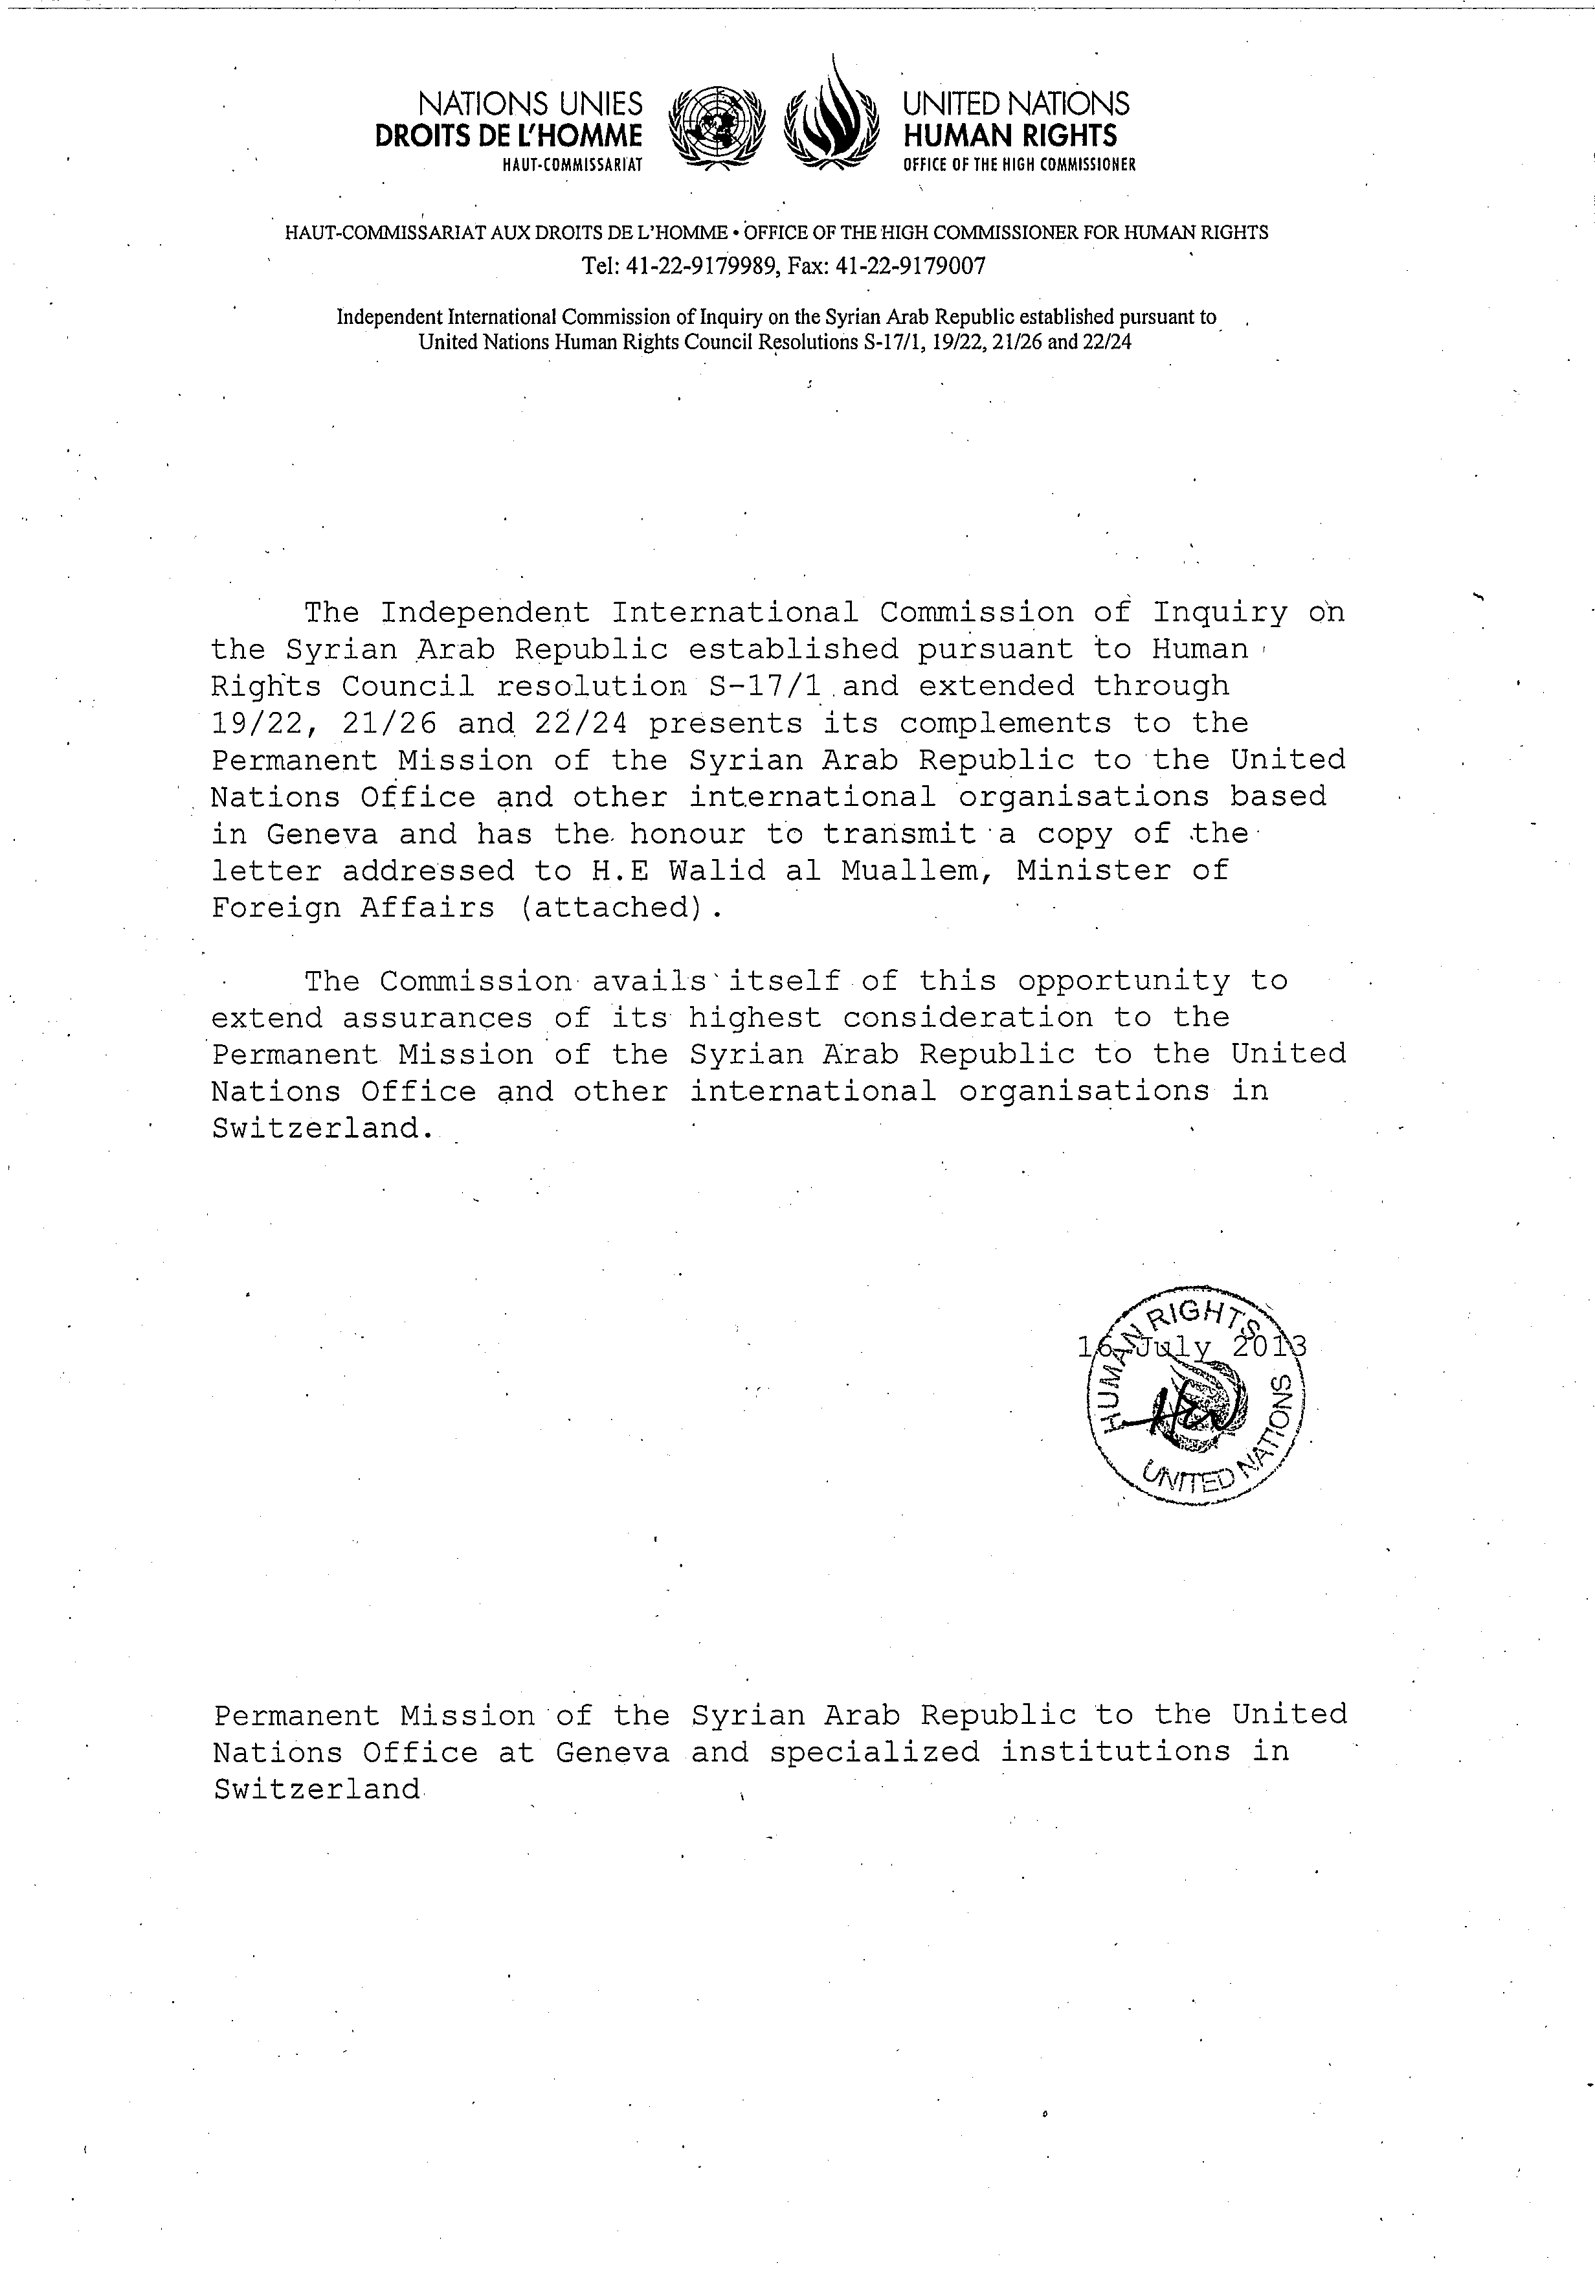

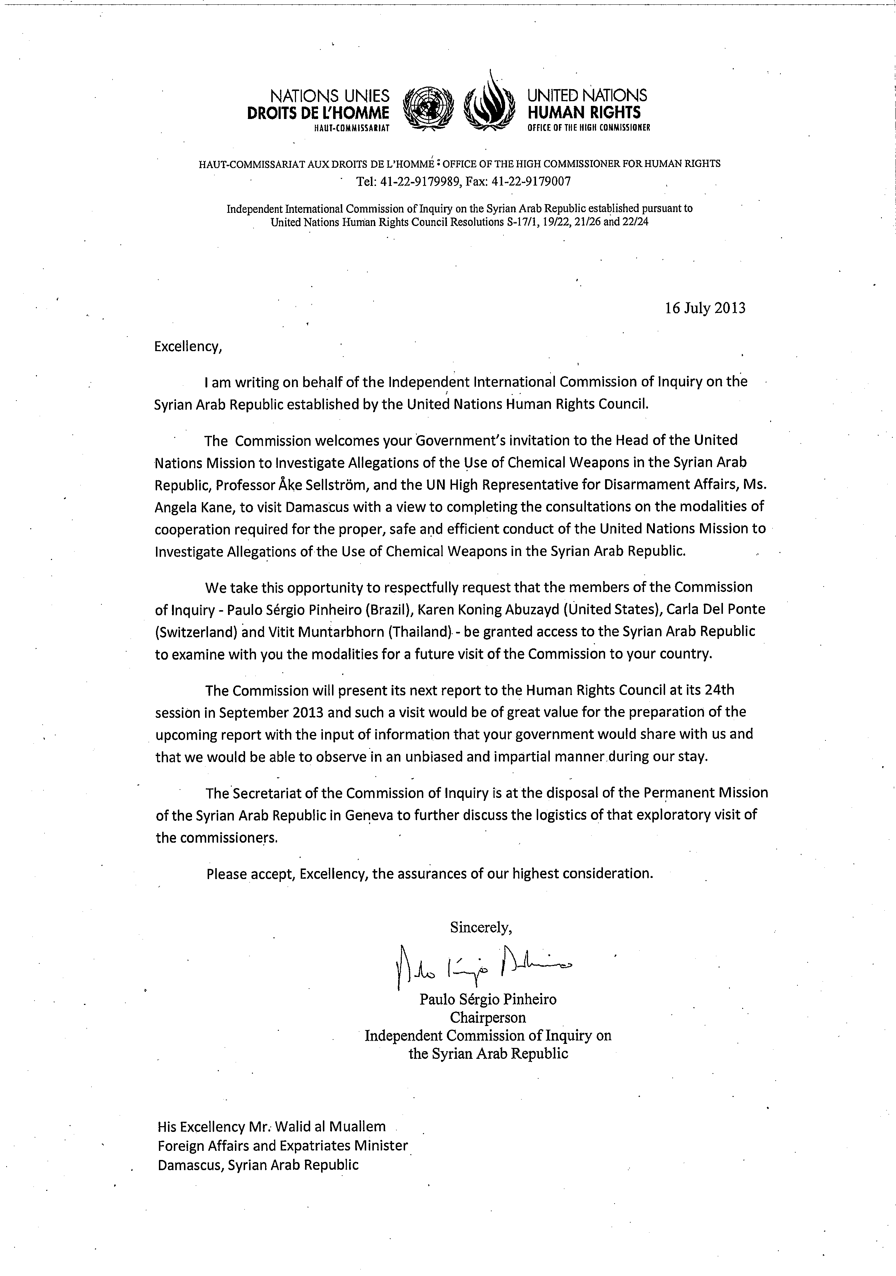

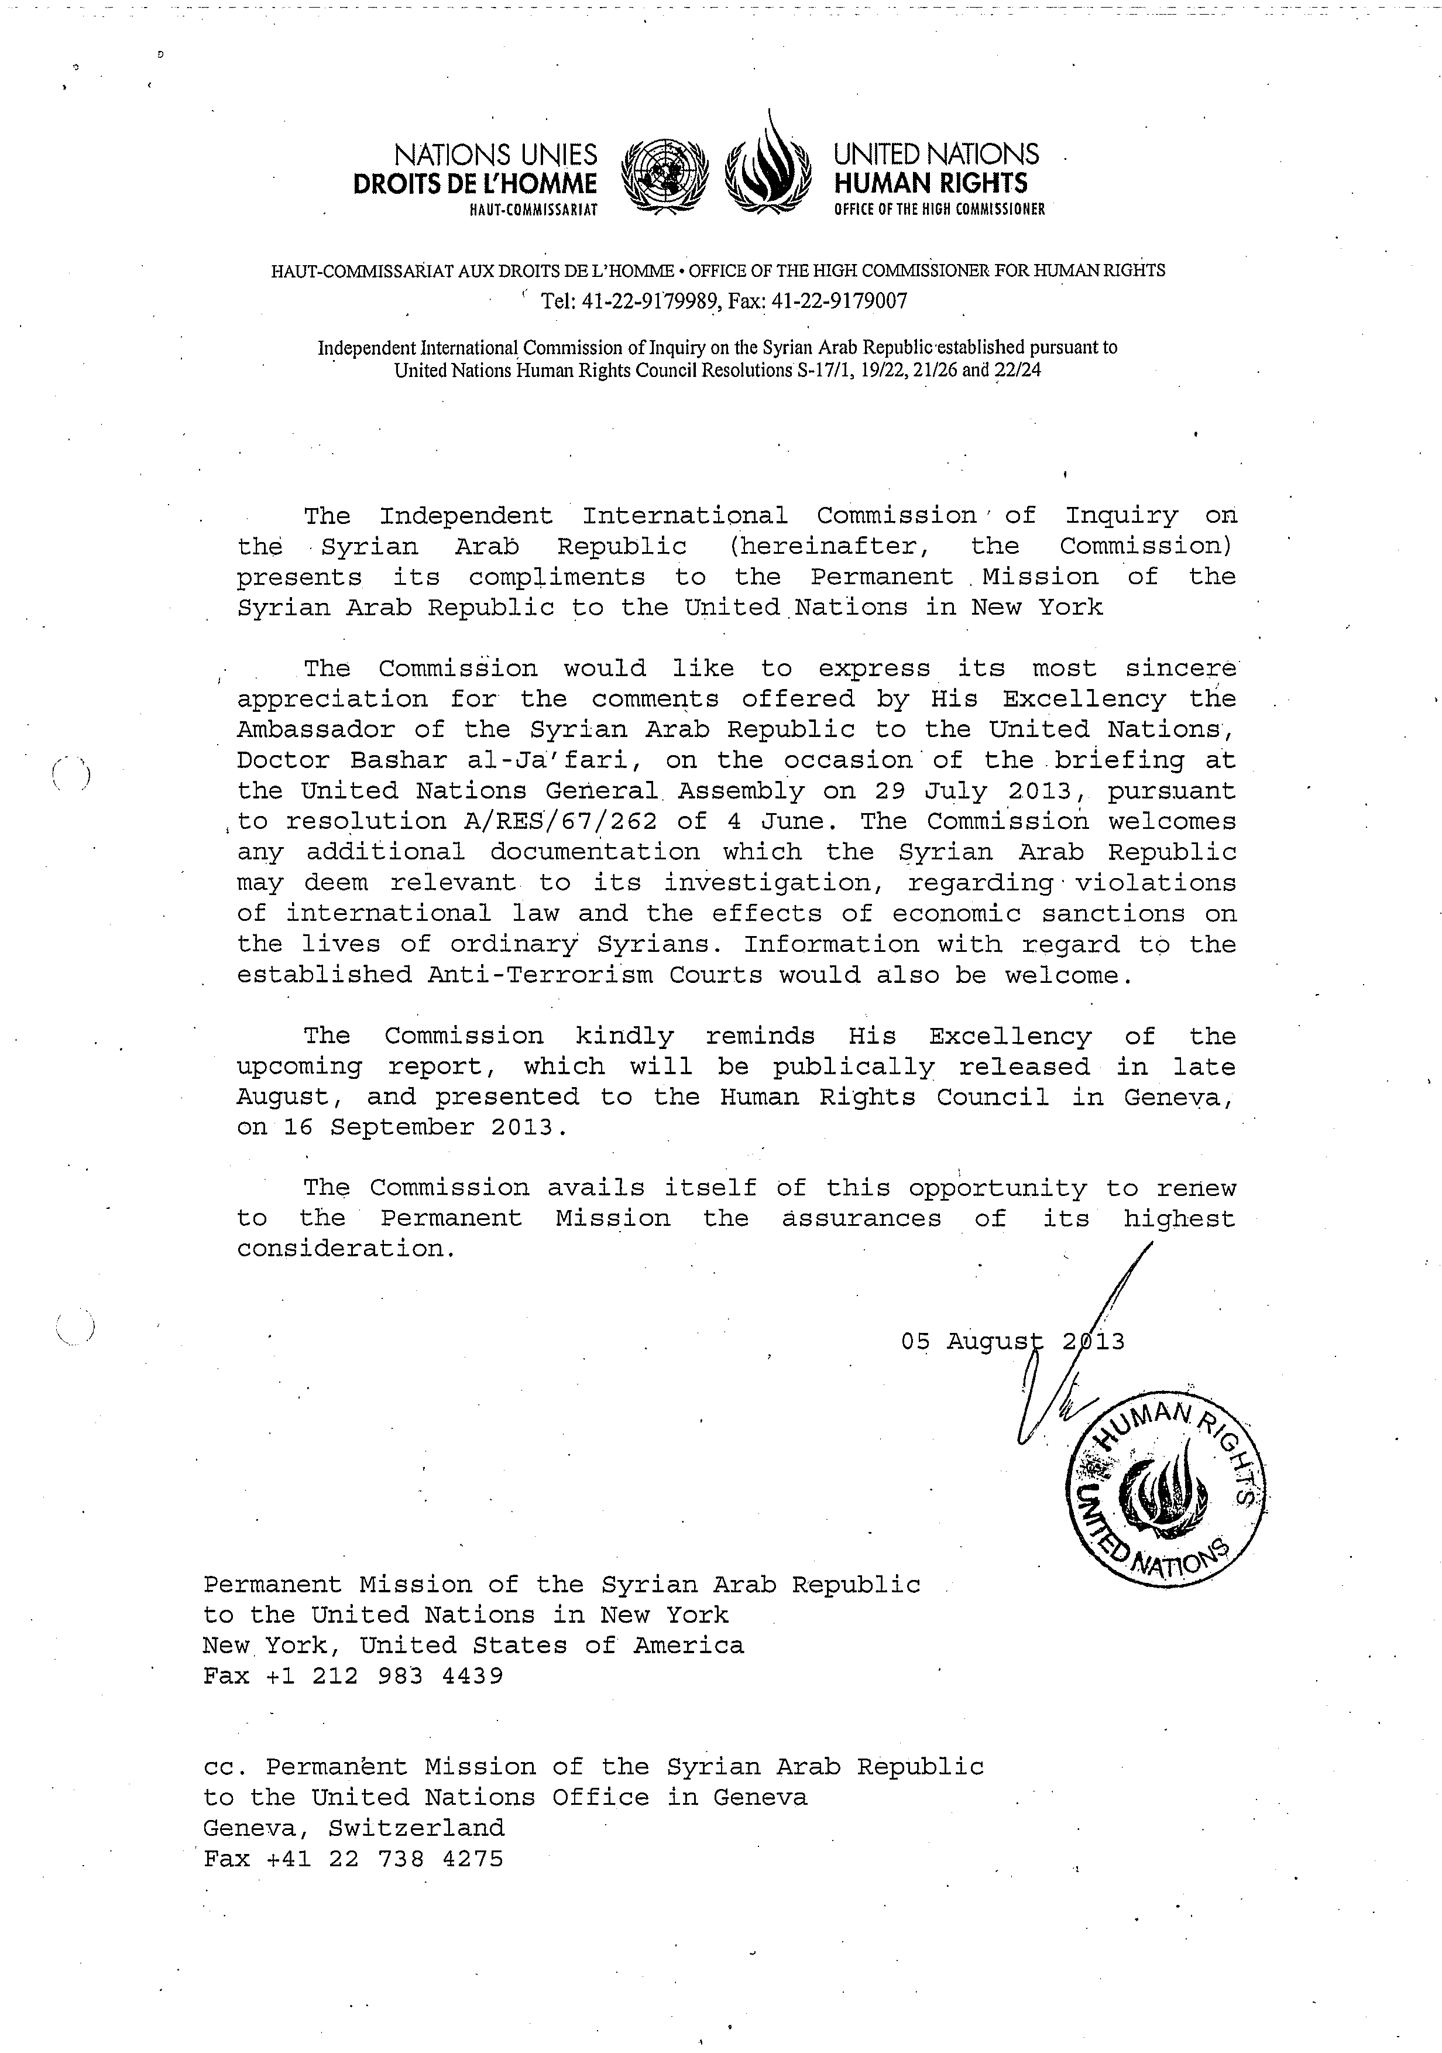
Annex II
[English only]
Massacres
1. The commission continued to carry out its specific mandate to investigate all massacres.ª In the incidents described, the intentional mass killing and identity of the perpetrator were confirmed to the commission’s evidentiary standards.
Government and pro-Government forces
Deir Baalbeh, Homs, 7-11 April 2012
2. In the Deir Baalbeh, near Homs city, between 20 and 40 men were killed in circumstances amounting to mass execution. Evidence indicated that the men, found in groups of two to 13, had been blindfolded and had their hands tied behind their backs, before being shot at close quarters. Reasonable grounds exist to believe that Government forces committed the massacre.
Al-Hamamiat, Hamah, 13 March 2013
3. Government forces stationed in Al-Hamamiat, a village located four kilometres east of Karnaz, Hamah, unlawfully executed six male farmers, residents of Al-Hamamiat. The men were internally displaced to Kafr Nabudah but had returned to Al-Hamamiat on 13 March. They approached troops stationed at a checkpoint, apparently seeking access to their farms. The commission has reasonable grounds to believe that Government forces stationed in Al-Hamamiat unlawfully killed the men in violation of international law.
Bab Amr, 27 March 2013
4. Government forces regained control over Bab Amr neighbourhood, Homs city, for 10 days during the second half of March. As per observed patterns, after heavy shelling, Government troops entered the neighbourhood as FSA fighters withdrew. Save for a number of elderly, most civilians had fled.
5. On 27 March, pro-Government forces, including the National Defence Forces, gathered several people, including seven elderly members of the Bzazi family. The seven were executed and their bodies burnt at the family house. The deceased were between the ages of 50 and 88 years old and included four women and three men. The Commission found reasonable grounds to believe that pro-Government forces unlawfully killed the Bzazi family members.
Khirbet Al-Teen, Homs, 10 April 2013
6. The Qadrou family, part of a community of Bedouins was executed in the area of Khirbet Al-Teen, in Homs countryside. The family included eight children (aged between two and 18 years old). Videos of the victims clearly show that they had been shot at close range and three of the child victim’s throats were slit. The village, along the Tartus-Homs highway, where the victims were found is surrounded by villages that support Government forces.
____________
ª See A/HRC/22/59, para 42.
7. There are reasonable grounds to believe that pro-Government forces have unlawfully killed the Qadrou family.
Jdeidat Al-Fadel, western Damascus countryside, 21 April 2013
8. Accounts collected confirmed that thousands of internally displaced persons were in the area of Jdeidet Al-Fadel when Government forces launched a military operation on 15 April. With the participation of the 100th Regiment and 4th Brigade, all access points to the area were blocked by Government forces whereas heavy shelling from army bases west of the town targeted residential areas inside, causing a number of casualties. Some accounts state that the FSA had successfully overtaken a checkpoint outside Jdeidet Artouz which prompted the Government’s response. As fighting intensified, particularly between 15 and 21 April, thousands of civilians along with a number of anti-Government fighters were blocked inside the town. Hundreds of Government snipers were positioned on the town’s exit points. Snipers and soldiers positioned at the town exits killed many civilians trying to flee the hostilities. Anti-Government forces attempted to accompany thousands of civilians out of the area of combat but the blockade and the military operation made this impossible.
9. Collected evidence gave reasonable grounds to believe that Government forces executed a number of inhabitants once they took control of the town, including the Imam of the Mosque and his family.
Al-Bayda, Banias, Tartus, 2 May 2013
10. On the morning of 2 May, the army surrounded Al-Bayda and blocked the main exit points. Extensive shelling preceded the operation leading many civilians, especially those living at the edge of the village, to flee to surrounding agricultural areas. At approximately 7am Government forces entered with a force of 60-70 soldiers, establishing sniper positions around the main village square. Government forces proceeded to raid various streets in the village as members of the National Defence Forces joined the operation. Hundreds of civilians were arrested while some were executed in various locations. Evidence indicates that between 40-60 bodies were laid out in one room, a mobile phone shop, near the square. The bodies appear to have been burned. The victims appeared to have been first arrested and then executed in the square area. Some of the victims also appeared to have been hit in the head with blunt, heavy objects. Bodies of 30 women, also apparently executed, were found in a house not far from the centre while tens of bodies were strewn in the streets. Between150-250 civilians were allegedly killed. Testimonies were consistent that members of the National Defence Forces were actively involved in the raids and in many cases leading them.
11. Findings indicate that armed opposition was not present or actively engaged in hostilities in the village of Al-Bayda or its vicinity in the lead-up or during the alleged massacre. Some of the accounts suggest that Government forces were chasing a small activists’ cell in the village which it accused of facilitating the defection of regular soldiers from the army. It is evident, however, that the type of military operation and the alleged massacre that ensued were not in the context of an armed confrontation. Government forces with the support of the National Defence Forces operated freely throughout the day on 2 May in and around the village. There were no reported deceased pro-Government forces. The area where the village is located was under the full control of government forces. Accordingly, there are reasonable grounds to believe that government forces and affiliated militia including the National Defence Forces are the perpetrators of the Al-Bayda massacre
Ras Al-Nabe', Banias, Tartus, 3 May 2013
12. The incidents at Ras Al-Nabe' are closely connected to the events of Al-Bayda the preceding day. News spread that the National Defence Forces, with the support of the army, were moving towards the village as part of the same operation. Hundreds of civilians attempted to leave the village through the regular checkpoints but were pushed back. Some of the inhabitants managed to flee through dirt roads as main access roads to the village were blocked. Government forces proceeded to shell the village from various locations, including from a bridge connecting the village to other areas including Al-Bayda. Shelling lasted for approximately an hour before pro-Government forces moved in.
13. As they raided the village, civilians were captured and executed. The commission reviewed evidence of families that had been executed, including children, as part of the operation. Testimonies of those who witnessed the aftermath described bodies lying in the streets for days before the inhabitants could safely return to collect them. Some of the bodies appeared to have been hit with heavy or sharp objects, especially in the face and head area. According to reports the numbers killed is between150-200. As in Al-Bayda, there is no indication that the armed opposition was active in the village. The operation did not occur in the context of a military confrontation. Government forces were in full control of the area.
14. Based on an analysis of the evidence, there are reasonable grounds to believe that pro-Government forces perpetrated the 3 May killings in Ras Al-Nabe'.
Khirbat Al-Souda, Homs, 15 May 2013
15. On 15 May, anti-Government armed groups attacked a checkpoint at the railway linking Homs and Tartus. In retaliation for this incident, Government forces from the checkpoint shelled and raided Khirbat Al-Souda, a small village five kilometres north of Homs city, killing 16 people, including two women and a three-year-old child, and burned their bodies.
16. In eight incidents detailed above, reasonable grounds exist to believe that the war crime of murder was committed by Government and pro-Government forces, including the National Defence Forces.
Anti-Government armed groups
Hatla, Dayr Az-Zawr, 11 June 2013
17. On June 11 at approximately 5:45 am, several anti-Government armed groups, including members of Jabhat Al-Nusra, attacked the Shi'ite areas of Hatla, a mixed, but Sunni-majority, village located in eastern Dayr Az-Zawr. In the ensuing fight, anti-Government armed groups defeated the outnumbered and outgunned Shi’ite fighters. More than 20 were killed and some were captured. Ten anti-Government fighters were killed during the attack.
18. During the takeover, anti-Government armed group fighters conducted home invasions, killing and summarily executing (by shooting at close range) many Shia including at least 30 civilians, among them children, women and elderly. Fighters also set civilian houses and a Shia mosque on fire as they shouted sectarian slogans.
19. There are reasonable grounds to believe that the anti-Government fighters who attacked Hatla unlawfully killed at least 20 civilians in violation of international law. In relation to the 11 June killings in Hatla, anti-Government armed groups involved have committed the war crime of murder.
Incidents remaining under investigation
20. In some incidents that remain under investigation, the fact of the illegal killing was confirmed; however the perpetrator could not be identified. In other cases the circumstances of the killing is not sufficiently clear to make a determination as to its legality.
Abel village, Homs, 25 March 2013
Al-Burj, Talkalakh, Homs, 30 March 2013
Jib Khasara, Hamah, 22 May 2013
Saroaf Checkpoint, Nawa, Dara’a, 1 June 2013
Mazra, Aleppo, 24 June 2013
Al-Haswiyah, Homs, 14 July 2013
Incidents to be investigated during next reporting period as of 31 July 2013
Al-Bayda, Tartus, 21 July 2013
Khan Al-Assal, Aleppo, 22 July 2013
Til Aran, Aleppo 31 July 2013
Annex III
[English only]
Inquiry into events in Al Qusayr
1. Pro-Government forces, including Hezbollah, launched a major offensive against the region of Al-Qusayr, Homs governorate, from 4 April to 8 June 2013, forcing the withdrawal of anti-Government armed groups from the town and the surrounding countryside.
2. In its Resolution A/HRC/23/1, the Human Rights Council requested the Commission of Inquiry to “urgently conduct a comprehensive, independent and unfettered inquiry into the events in Al Qusayr” and requested the findings of the inquiry be included in its report to the Council at its 24th session.
3. This Annex details the offensive according to information collected during the investigations, taken together with documentary material such as photographs, satellite imagery and video recordings.
Background
4. Al-Qusayr is located in Homs province at a strategic juncture for the warring parties’ forces operating in the central governorates. The town is located close to the Lebanese borders along the main line of communication between Damascus and both northern and coastal governorates.
5. Since early 2012, anti-Government armed groups have controlled parts of the locality and extended their presence to its countryside, reducing the presence of Government forces to the eastern neighbourhood of Al-Qusayr city around the security square. Control of the town enabled the armed groups to ensure cross-border movement of arms and logistics while also disrupting the Government’s supply lines from Lebanon’s Bekaa Valley.
6. Government forces responded by imposing a siege on Al-Qusayr towns and surrounding villages. The Syrian army prevented the flow of food and water into the areas from the northern and eastern access points, while Hezbollah did the same following the assumption of control of access points to the south and west. For over a year, Al-Qusayr and nearby villages came under heavy shelling and aerial bombardment by Government forces. Both the Government siege and shelling of the area intensified in the weeks prior to the ground attacks.
7. From April to mid-June, anti-Government armed groups fired homemade rockets and artillery shells into villages, such as Hermel, under Government and Hezbollah control. Some rockets fell on Al-Qasr, a village inside Lebanon, causing civilian casualties.
8. In the Al-Qusayr western countryside, tensions increased between anti-Government armed groups and pro-Government armed elements in the Shia villages. This led to Hezbollah’s incremental involvement. As a result of clashes between the warring parties, local inhabitants from the predominantly Sunni villages around Al-Qusayr were internally displaced to safer areas in Al-Qalamoun, northeastern Damascus countryside, with thousands fleeing to the town of Ersal in Lebanon.
9. Inside the town of Al-Qusayr, various anti-Government armed groups collaborated during operations under the supervision of Al-Qusayr Military Council. The main groups included Al-Farouq Battalions, Al-Waleed Battalions, Fajr Al-Islam Brigade, Bashair Al-Nasr Battalions, Al-Haq Brigade and a group of Jabhat Al-Nusra fighters. Immediately prior to the Government offensive, there were approximately 2,000 – 2,500 anti-Government armed group fighters inside Al-Qusayr.
10. In March 2013, the siege around Al-Qusayr town and the surrounding countryside tightened. Villages west of the Al-Assi River, predominantly populated by Sunni Muslims, were particularly affected. These included Al-Burhaniya, Al- Radwaniyeh, Saqraja, Ayn Al-Tannur, Arjoun and Al-Hamidiyah.
11. In the weeks prior to the May 2013 offensive, there were severe shortages of food, water and medicine inside the town of Al-Qusayr. By early May, Hezbollah had taken control of the Ain Tanour and Hamah water stations, four kilometres west and two kilometres north of Al-Qusayr town respectively. Water to the town, already limited, was cut entirely. Sanitation levels declined rapidly, resulting in a corresponding increase in infectious diseases. As medical supplies ran low, the ability of hospitals and clinics to treat civilians injured by shelling and by crossfire was severely compromised. Pro-Government forces refused to allow Red Crescent ambulances to enter Al-Qusayr to evacuate the wounded.
Preparatory operations and bombardment
12. In reaction to the coordinated attack by anti-Government armed groups on southern districts of Homs city in March 2013, a Government offensive on Al-Qusayr was initiated in early April. This offensive formed a key part of the Government’s strategy to secure Homs governorate.
13. Government forces, supported by foreign combatants including thousands of Hezbollah fighters, captured the majority of villages in the countryside in order to cut the armed groups’ supply lines and prevent their withdrawal. From 11 April to 13 May, Hezbollah fighters controlled the Sunni villages located in the southwest of Al-Qusayr (west of Al-Assi River), while the Government regained territory in Homs city and challenged the armed groups’ positions from the northeast. These tactics ultimately blockaded the armed groups in a triangle formed by the towns of Al-Qusayr, Buwaydah Al-Sharqiyah and Arjoun. The tight siege imposed on the town of Al-Qusayr prevented the transfer of reinforcements and weapons to the armed groups.
14. Shelling and airstrikes on Al-Qusayr town and surrounding villages also escalated in the weeks prior to the ground attacks. The villages to the southwest of Al-Qusayr were shelled with mortars and came under aerial bombardment from jet fighters and helicopters. Al-Qusayr also came under sustained attack, from shelling, surface-to-surface missiles and aerial bombardment. In the ten days prior to the ground attacks, shelling and bombardments on the area were near continuous.
Attack on Al-Qusayr city
15. On 19 May, Hezbollah fighters along with Government troops and National Defence Forces launched a final attack on Al-Qusayr from several directions, reportedly forcing a negotiated withdrawal of anti-Government fighters. Witnesses stated that the armed groups withdrew in exchange for the lifting of the siege and the evacuation of civilians and injured persons.
16. The ground attack by the pro-Government forces was accompanied by an extensive campaign of shelling and bombardment involving the use of artillery and airpower. Corroborated interviews indicated the use by Hezbollah fighters of a highly explosive shoulder fired missile, likely to have been thermobaric in nature. This weaponry caused a significant number of casualties among anti-Government fighters and civilians, as well as extensive destruction of buildings.
17. Within 24 hours, on 20 May, Government forces and Hezbollah fighters managed to take control of Al-Qusayr town, with the exception of its northern neighbourhood where anti-Government armed groups redeployed. Fighting continued throughout May, with both sides reinforcing their positions in and around the town. Further Government reinforcements were redeployed from Damascus and Dara’a, including from the Syrian Republican Guard.
18. Approximately 300 anti-Government fighters, including elements from the Al-Tawheed Brigade from Aleppo and the Al-Usra Army from Dayr Al-Zawr, arrived to support the armed groups inside Al-Qusayr. Despite those reinforcements, anti-Government armed groups began to lose ground to Government forces and Hezbollah. Government forces benefitted not only of their superior weaponry and their ability to sever the armed groups’ supply lines into Al-Qusayr but also from Hezbollah’s expertise in street-to-street insurgency fighting. Approximately 500 armed group fighters were killed by shelling and by gunfire during the ground operations. An estimated 800 to 1000 fighters were injured, rendering them hors de combat. The Government later indicated that approximately 1,000 anti-Government fighters were captured. It has not been able to confirm these numbers. The whereabouts and treatment of many captured fighters is currently unknown.
19. The remaining fighters were unable to hold ground in the face of the pro-Government onslaught. Squeezed between northern Al-Qusayr and Buwaydah Al-Sharqiyah, the fighters, together with civilians and hors de combat fighters, were forced – or allowed – to withdraw from Al-Qusayr on 5 June along a narrow corridor still under opposition control to reach the villages of Dabaa, Salhiyah and Buwaydah Al-Sharqiyah.
20. Until the last day of the offensive, scores of women, children and elderly had been able to exit Al-Qusayr through military checkpoints in Domaynah Al-Sharkiyah and Shamseen. However, those at risk of arbitrary arrest and unlawful detention – themselves a gateway to a range of other violations – had little choice but to remain inside the town. This included civilian men, boys over 12 years old and women related to wanted persons, such as defectors. They formed part of the convoy leaving Al-Qusayr in the last days of the battle.
The fall of Al-Qusayr
21. It has been difficult to estimates the size of the convoy that exited Al-Qusayr on 5 June, primarily because of the sheer number of people moving in a narrow formation out of Al-Qusayr towards Buwaydah Al-Sharqiyah. However, there are reasonable grounds to believe that the total number was between 13,000 and 15,000 people. Corroborated accounts indicate that at least 10,000 civilians, mostly males over 12 years and over, were part of this convoy. This large group moved along dirt roads to avoid army positions.
22. From 6 to 8 June, the convoy of internally displaced moved towards the Homs-Damascus Highway through Domaynah Al-Sharkiyah, Hamra and Al-Hussayniyah. The few persons remaining in these villages joined the convoy.
23. After taking control of the town of Al-Qusayr, pro-Government forces successively recaptured the remaining villages including Dabaa (6 June) and Buwaydah Al-Sharqiyah (8 June). The displacement of thousands of civilians and fighters, including hundreds of injured, followed.
24. At dawn on 7 June, the first group of civilians and fighters, numbering approximately 500 people, arrived at the Homs-Damascus highway. The majority of the group was able to cross, in spite of shelling from nearby army checkpoints, which caused a number of casualties. Continued shelling and the resulting deaths led the remaining thousands still waiting to cross to retreat a few kilometres to a farming area next to Al-Hussayniyah where they stayed until the following night.
25. At around 9pm on 8 June, the group of displaced tried once again to cross the highway but were targeted by shelling from army positions in nearby Shamseen and Shinshar. In an effort to facilitate the crossing of the highway by waiting civilians, anti-Government fighters reportedly attacked the Shamseen checkpoint. By dawn, more groups of civilians and injured fighters were still unable to reach east of the highway. They returned to the area of the farms, where they spent two more days suffering from lack of water, food and medication. In one instance on 8 June, army tanks and troops from checkpoints in the area attacked the civilians and fighters hiding in the farms, but they were pushed back by anti-Government fighters.
26. On or around 8 June, following a negotiation, armed groups returned the bodies of two Hezbollah fighters in exchange for the safe passage of 34 seriously injured armed group fighters to the Lebanese Red Crescent. The injured fighters suffered beatings while under Hezbollah’s control but were taken alive to the border and handed over to the Red Crescent for medical treatment.
27. It was not until on or about 11 June that the groups of fighters and civilians were able to cross the highway and entered the localities of Shamseen, Hissiyah and Al-Dibah. They settled there for a few days before leaving to other areas across the country and towards Ersal in Lebanon.
Casualties
28. The commission has, to date, been able to verify the killing of 450 people during the offensive on Al-Qusayr town. Approximately half were civilian casualties, killed primarily in the shelling and aerial bombardment of the town in the early days of the offensive.
29. While civilians were killed by gunfire, it has not been possible to determine who fired the shots or the circumstances under which the shooting took place. These civilians may have been killed in crossfire during the intense street-to-street battles.
Findings
Unlawful attacks
Pro-Government forces
30. In its shelling and aerial bombardment of both Al-Qusayr and the Al-Qusayr region in the months and weeks preceding the military offensive – and in particular during the intense shelling which occurred in the ten days prior to the ground attack – Government forces conducted themselves in flagrant disregard of the distinction between civilians and persons directly participating in hostilities.
31. On 17 April, the aerial bombardment of Buwaydah Al-Sharqiyah killed at least 12 people, including two women and two children. On June 7, at least a dozen civilians displaced from Al-Qusayr were killed when the army shelled orchards on the outskirts of the town. Between 5 and 12 June, Government shelling targeted internally displaced persons fleeing Al-Qusayr, the vast majority of whom were civilians and hors de combat fighters. Civilians were killed in the shelling as they attempted to cross the Damascus-Homs highway in search of a safe haven.
32. During the attack on Al-Qusayr and the villages around it, the Government deployed extensive aerial and artillery capabilities. This included imprecise weaponry such as surface-to-surface missiles which destroyed not only individual targets but also blocks of buildings. That the majority of civilians were killed in the shelling and aerial bombardment underlines the failure to take adequate precautions to protect civilians.
33. As set out in the chapter on Unlawful Attacks, Government forces consistently transgressed the fundamental principle of the laws of war that they must at all times distinguish between civilian and military objectives.
34. Government forces and Hezbollah also positioned military objectives inside the villages to the south-west of Al-Qusayr, endangering the civilian population and violating international legal obligations.
Anti-Government armed groups
35. Anti-Government armed groups shelled villages west of Al-Qusayr, home predominantly to a Shia community, without taking precautions to protect civilians living inside. On 27 May, a Lebanese girl aged 17 was killed in a rebel mortar attack on the Hezbollah stronghold of Hermel. On 11 June, one man was killed and several people were injured during a rocket attack also on Hermel.
36. Anti-Government armed groups used mortars, rockets and snipers in a manner that failed to distinguish civilian and military objectives, thereby committing unlawful attacks.
37. Armed groups also operated within civilian areas, including in the town of Al-Qusayr itself, violating international legal obligations to avoid positioning military objectives within or near densely populated areas.
Imposition of sieges
Pro-Government forces
38. Government forces and Hezbollah had imposed a siege on the Al-Qusayr area since late 2012. In the weeks prior to the military offensive, the siege tightened considerably with harrowing consequences for the civilians remaining inside Al-Qusayr town and the surrounding villages. The cutting off of medical supplies into Al-Qusayr town, in particular, had dire consequences for the ability of the hospitals and clinics to treat those injured by shelling and gunfire.
39. As detailed in the section on Sieges and Attacks on Food Security, pro-Government forces have a legal obligation to allow and facilitate the unimpeded passage of humanitarian relief. The use of starvation as a method of warfare is clearly prohibited under the laws of war. There is strong evidence to suggest the siege was imposed for the specific reason to render the conditions of life unbearable, weakening the armed groups and forcing civilians, who were so able, to flee.
40. Government forces and Hezbollah have imposed sieges and blockades in the Al-Qusayr region, without complying with their obligations under international humanitarian law.
Torture and other forms of ill-treatment
Pro-Government forces
41. Following a negotiated exchange of 34 seriously injured armed group fighters for the bodies of two Hezbollah fighters on or around 8 June, the injured hors de combat fighters were beaten by Hezbollah members prior to their transfer to the Lebanese Red Crescent for medical treatment. Such conduct is in flagrant disregard for the protections accorded to the sick, wounded and hors de combat fighters from ill-treatment.
Massacres and other unlawful killings
42. Civilians were killed in the indiscriminate shelling of Al-Qusayr and its surroundings. It has not been possible to determine, beyond the requisite standard of proof, the circumstances in which those killed by gunfire died. Given the fierce fighting that took place in Al-Qusayr, there is a strong possibility that those killed may have been caught in crossfire between the warring factions. There is no evidence, as yet, to indicate that fighters on either side were killed in circumstances that would have deemed those killings unlawful. Investigations are continuing.

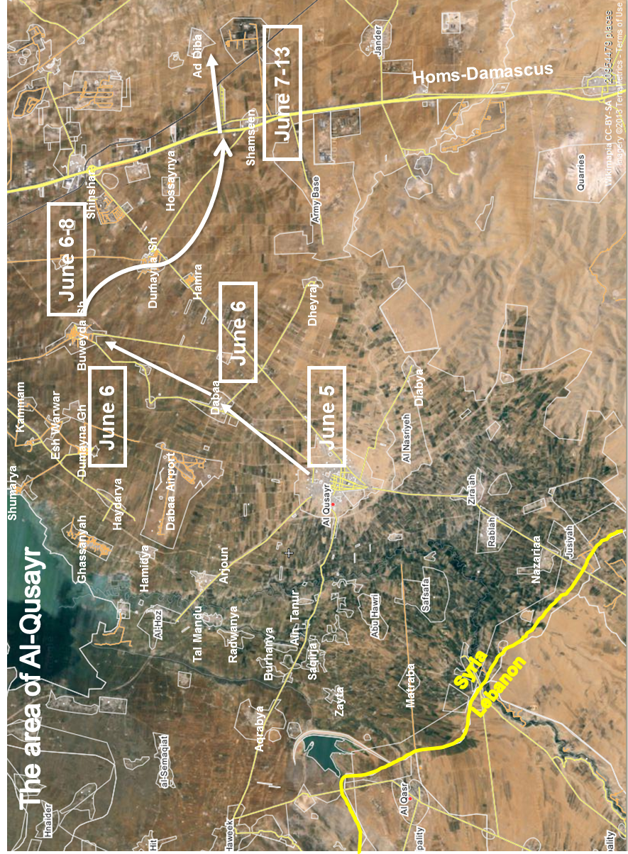
Annex IV
[English only]
Photographs of Al-Nayrab (Aleppo), May and July 2013
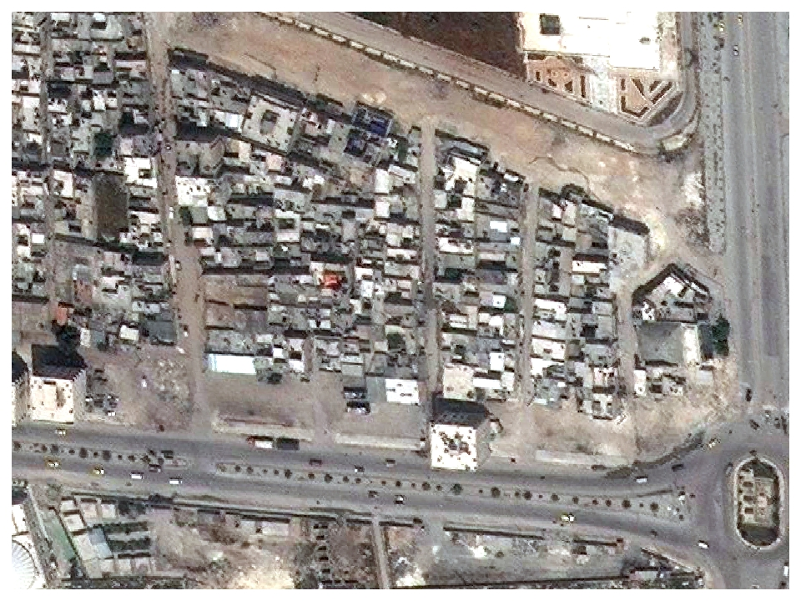

Digital Globe World View 1 – 13 May
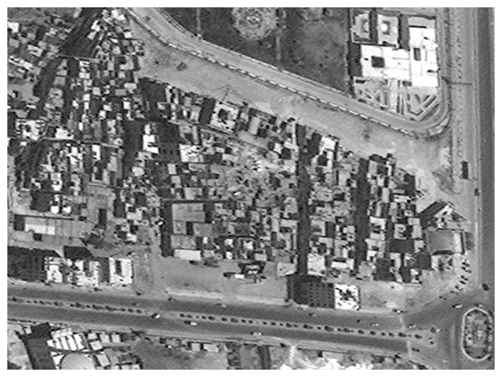

Digital Globe World View 1 – 27 July
Annex V
[English only]
Map of the Syrian Arab Republic
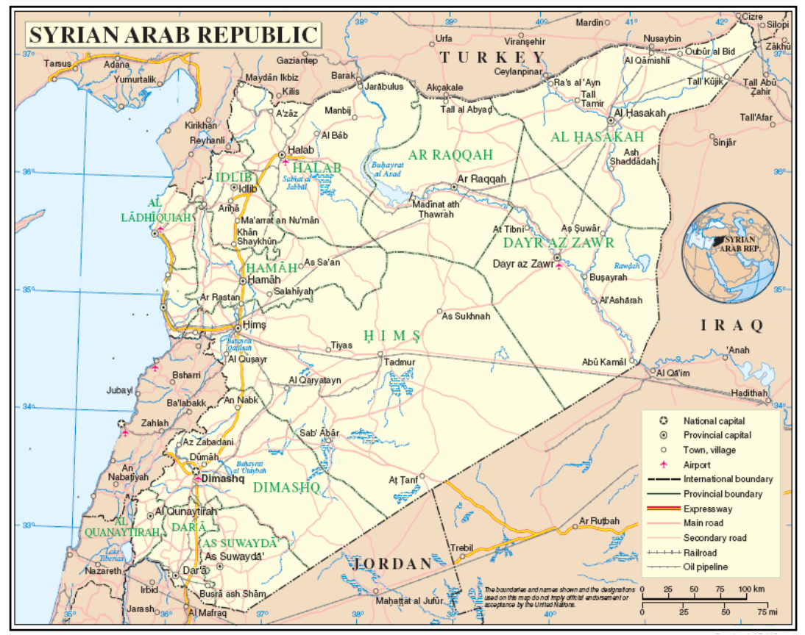

* * تُعمَّم مرفقات هذا التقرير كما وردت وباللغة التي قُدِّمت بها فقط.
- أعضاء اللجنة هم باولو سيرجيو بنهيرو (الرئيس)، وكارين كونينغ أبو زيد، وفيتيت مونتاربون وكارلا ديل بونتي.
- S-17/2/Add.1، وA/HRC/19/69، وA/HRC/21/50، وA/HRC/22/59، وA/HRC/23/58.
- A/HRC/23/58، الفقرة 22.
- في أيار/مايو 2013، أجرى الاتحاد الأوروبي تصويتاً فقرر رفع العقوبات لتمكين مجموعات أخرى من المعارضة من بيع النفط الذي تسيطر عليه.
- انظر أيضاً المرفق الثاني.
- انظر A/HRC/23/58، الفقرة 83.
- تُظهر الصور الواردة في المرفق الرابع مكان سقوط صاروخ في النيرب جنوب مدينة حلب، أدى إلى تدمير قرابة 12 مبنى.
- قرار مجلس حقوق الإنسان 21/26، الفقرة 10.
- A/66/865-S/2012/522.

